O Básico da Guitarra – Aula I
Para começarmos com o pé direito a aprender o instrumento, nada melhor do que conhecer suas partes. Na figura abaixo temos a guitarra com a indicação dos componentes importantes e logo após o comentário de cada um deles.
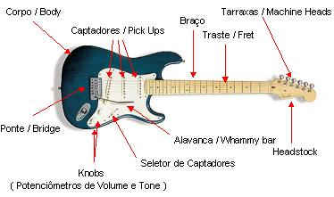
Corpo / Body - O corpo da guitarra é um fator muito importante para sua sonoridade. Quanto mais madeira, mas sustentação das notas que são tocadas na guitarra. Temos vários tipos de corpos, sólido, semi-sólido, semi-acústico e acústico.
Ponte / Bridge - Parte metálica por onde passam as cordas, onde são encontrados os “carrinhos móveis” que servem para alguns ajustes na guitarra. Temos vários tipos de ponte, Fixa, com sistema de alavanca, com sistema de alavanca de dupla trava tipo Floyd Rose.
Captadores / Pick-ups - São bobinas que envolvem uma barra magnética, que é responsável pela captação do som das cordas e pela sua transformação em sinais elétricos que serão enviados para um amplificador de som.
Knobs - Também chamados de Potenciômetros, são responsáveis pelo controle de volume e tonalidade dos captadores.
Seletor de Captadores - É uma chave que seleciona o captador desejado pelo músico.
Alavanca / Whammy Bar - Sistema mecânico, que tem o poder de mudar a afinação do instrumento por alguns instantes.
Braço - Peça única geralmente de madeira, contra quem o guitarrista aperta as cordas para produzir as notas.
Traste / Fret - Série de filetes metálicos que tem a função de separar as casas do instrumento.
Tarraxas / Machine Heads - Mecanismo que serve para afinar as cordas da guitarra.
Headstock - Extremidade superior do braço onde são encontradas as tarraxas.
Espero que tenham gostado da primeira aula, semana que vem tem mais aguardem!!!!!
Noções Básicas – Aula 2
Antes de nos aventurarmos no mundo das 6 cordas é essencial, sabermos algumas noções básicas, e que são usadas tanto pelos iniciantes quanto pelos profissionais. Portanto, preste atenção nesses conceitos abaixo, que eles serão usados pelo resto de sua vida na música.
As Notas Musicais
As Notas Musicais são sete: Dó, Ré, Mi, Fá, Sol, Lá, Si.
Cifra - Linguagem Musical Universal, onde letras indicam o nome das notas e acordes.
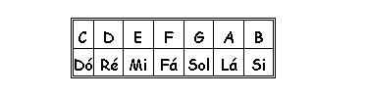
Tom - Unidade de Medida Musical, mede a distância entre as notas.
½ tom – distância de uma casa para a outra, como por exemplo, da casa 4 para casa 5.
1 tom – distância entre duas notas que estão separadas por uma casa, como por exemplo, da casa 4 à casa 6.
Acidentes - São sinais que modificam as notas.
#- Sustenido – Eleva a entonação da nota em 1 semitom / meio tom.
b- Bemol – Abaixa a entonação da nota em 1 semitom / meio tom
- Bequadro – Anula o efeito do sustenido e do bemol.
As notas musicais de ½ em ½ tom:
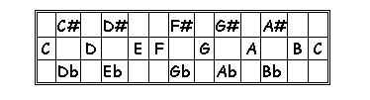
Reparem que a distância do E( mi ) para o F( fá ) e do B( si ) para o C( dó ) é de ½ tom não existindo assim na prática E#, B#, Fb e Cb.
Enarmonia - notas com o mesmo som, mas com nomes diferentes, exemplos de notas enarmônicas – C#, Db – G#, Ab, etc.
A Localização das notas no braço da Guitarra
A agilidade em achar as notas no braço da guitarra é muito importante para montarmos escalas e acordes. Para isso, é extremamente necessário conhecer onde estão as notas no seu instrumento. De nada adiantaria saber a teoria, se na prática você não for capaz de localizá-las.
O primeiro passo, para isso é conhecer o nome das cordas soltas.
As cordas soltas na guitarra, são contadas de baixo para cima, sendo assim a primeira a mais aguda e a 6ª a mais grave.
1ª corda solta – Mi ( E )
2ª corda solta – Si ( B )
3ª corda solta – Sol ( G )
4ª corda solta – Ré ( D )
5ª corda solta – Lá ( A )
6ª corda solta – Mi ( E )
A partir das cordas soltas, cada vez que pressionamos uma nova casa, subimos 1 semitom, ou seja, ½ tom. Vejamos o que acontece no braço da guitarra até a quinta casa.
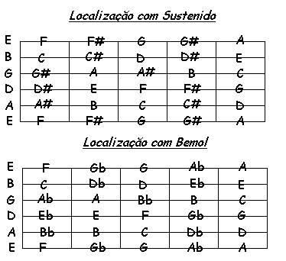
Para acharmos as notas da sexta casa em diante, continuaremos a seguir meio a meio, até a nota desejada.
Afinando a Guitarra
Para afinar nossa guitarra, podemos usar um outro instrumento que esteja afinado e comparar as cordas soltas, podemos nos beneficiar do uso de um afinador eletrônico, afinar pelos harmônicos, por acorde, de vários jeitos. Mas, a forma de afinar mais usada pelos guitarristas de todo o mundo, é através da comparação da 5ª casa com a corda solta abaixo.
Reparem que a 5ª casa na 6ª corda, representa a nota A e que a 5ª corda solta, também é denominada A . Portanto, aom esse raciocínio, ao equiparar o som destas cordas você já estará afinando a sua guitarra. O mesmo ocorre para a 5ª, 4ª, e 2ª corda.
Olhe a figura abaixo e repare que a 4ª casa da 3ª corda representa a nota B, o que equivale a 2ª corda solta.
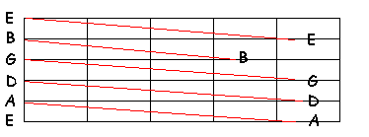
Exercícios
1- Localize as notas indicadas no braço do instrumento
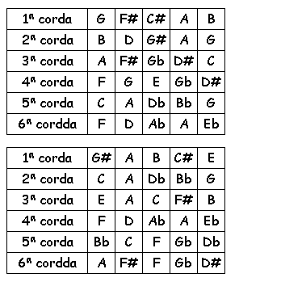
2 - Complete os espaços, dizendo a distância entre as notas em tons e semitons:
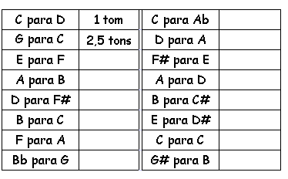
O básico da Guitarra - Aula 4
As Mãos
Para o início do aprendizado prático da guitarra, é essencial sabermos como usar cada dedo, e como segurar uma palheta.
Mão Esquerda
Os dedos desta mão são responsáveis pelo pressionamento das cordas contra o braço do instrumento. Para facilitar possíveis indicações, cada dedo é representado por um número.
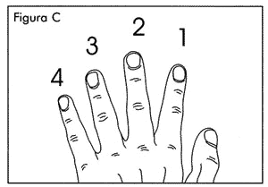
1 - Indicador
2 - Médio
3 - Anular
4 - Mínimo
Posição Clássica da Mão Esquerda
Certos músicos preferem essa posição, que consiste em deixar o polegar fixo atrás do braço do instrumento o tempo todo. Essa posição permite ao guitarrista uma maior abertura nas mãos e velocidade para tocar certos trechos, principalmente solos.
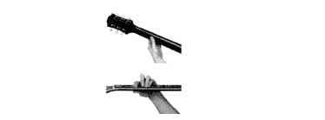
Posição Alternativa da Mão Esquerda
Está técnica é utilizada mais por músicos auto-ditadas e guitarristas de Blues, onde o polegar aparece por cima do braço do instrumento, deslizando sobre sua borda superior. Essa posição permite ao guitarrista prender em certos acordes, a 5ª e 6ª corda com o polegar, e dar Bends, que é uma técnica muito usada na guitarra, mais firmes e precisos.
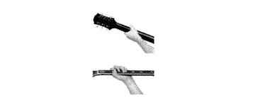
Apertando as cordas
É muito comum o iniciante no instrumento tocar de forma errada as cordas da guitarra, não saindo assim o som certo da nota desejada. As vezes, podemos ouvir alguns trastejamentos, que são ruídos ou zumbidos metálicos, ou as notas de uma forma abafada. Para evitar isso, devemos manter nossos dedos da maneira mas vertical possível.

Canhotos
Os canhotos, como o famoso Jimi Hendrix, podem inverter as cordas das guitarras comuns ou comprar um modelo de guitarra especial para canhotos. Se a solução de inverter as cordas for adotada, seu braço direito poderá esbarrar nos controles de volume e tonalidade ao tocar. Assim, é provável que tenha de modificar a posição do braço para não obter efeitos indesejados.
O canhoto pode se quiser tocar guitarra como se fosse destro, assim a mão esquerda, a mais firme ficaria responsável pelo braço do instrumento, o que seria extremamente benéfico, mas a mão direita ficaria responsável por tocar as cordas, dificultando algumas batidas e solos.
Mão Direita
Palheta, Dedos os dois juntos, para atacar as cordas do seu instrumento você pode utilizar várias formas. O jeito de tocar é muito particular, poderíamos citar vários guitarristas espetaculares que utilizam formas diferentes e desenvolveram técnicas diferentes para suas mãos direitas. Comece utilizando o jeito que lhe parece melhor e depois descubra enfim o seu estilo.
Para começarmos, vamos utilizar a palheta.
Segure a palheta entre a polpa do polegar e o lado da junta da primeira falange do dedo indicador. A ponta da palheta deve ficar a um ângulo de mais ou menos 90º em relação às cordas.
Os dedos devem "agarrar" a palheta de modo firme, mas relaxado. Se os dedos ficarem muito rígidos será difícil movê-los rapidamente, mas, se não agarrá-la com suficiente firmeza, você poderá deixar cair a palheta ou fazer com que ela se mexa enquanto toca.
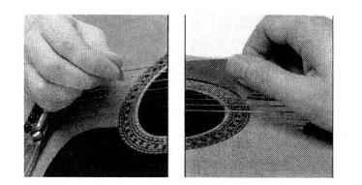
Exercícios para Mão Direita
Tente fazer os seguintes exercícios:
· Palhete de cima a baixo todas as cordas, tocando com a paheta só pra baixo.
· Palhete de cima a baixo todas as cordas, tocando com a palheta só para cima.
· Palhete de cima a baixo todas as cordas, tocando com a palheta uma vez para baixo uma vez para cima, se preferir você pode tocar duas vezes por corda.
------------------------------------ ---------------------------------------- -------------------------
Como ler Acordes
Até o guitarrista conseguir memorizar a formação dos acordes básicos, ele terá o auxilio de bracinhos como o que está abaixo, simbolizando o braço da guitarra, com símbolos e números que o ajudaram a entender e tocar de forma correta o acorde.
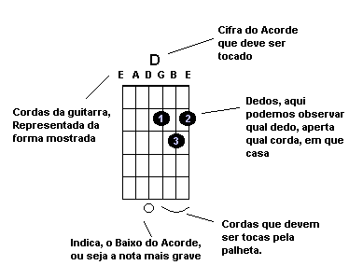
Outras Explicações
Quando aparecer um x na parte de baixo da figura, isso indica que devemos abafar a corda indicada, não deixando assim que ela soe. Todas as cordas que estiverem abaixo da nota mais grave e não estiverem marcada com o x devem ser tocadas num acorde, inclusive as cordas soltas.
------------------------------------ ---------------------------------------- -------------------------
Lição n°1
Aqui temos uma seqüência de acordes onde treinaremos as explicações da aula de hoje.
Treinaremos, a formação de acordes com a mão esquerda, uma batida para mão direita, e a leitura dos acordes.
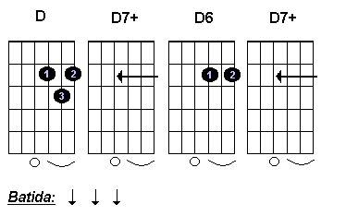
A Batida ou Levada é uma seqüência de mão direita que é usada para os iniciantes tocarem uma música ou exercício. Aqui nessa lição tocaremos 3 vezes a palheta simultaneamente nas cordas indicadas para baixo, como indica as setas, no final dessa seqüência troca-se o acorde pelo o próximo, e assim por diante. Repita esse exercício, até tocá-lo com segurança.
Dicas
Tente fazer a troca dos acordes primeiramente sem tocar com a mão direita. Tente não parar o movimento da mão direita na troca dos acordes. Cuidado para não esbarrar nas cordas E e A que estão acima da nota mais grave.
O básico da Guitarra – Aula 5
Depois de um longo e tenebroso inverno, voltamos ao básico. Hoje preferi, passar apenas uma lição prática, pois estamos meio defasados entre prática e teoria.
Esta lição de hoje da continuidade a lição nº1 da aula passada, que foi na 4ª semana de Maio. Aqui temos uma nova seqüência de acordes, para treinarmos a mão esquerda e uma nova batida para treinarmos a mão direita. A batida é pra baixo, pra cima, pra baixo, pra cima, e ao final dela troca-se de acorde. As dicas dadas na ultima aula também valem aqui: Tentem fazer a troca dos acordes primeiramente sem tocar com a mão direita. Tentem não parar o movimento da mão direita na troca dos acordes. E cuidado para não esbarrar nas cordas acima do circulo que indica as notas mais graves. Qualquer duvida, deixe um comentário ou mandem um e-mail.
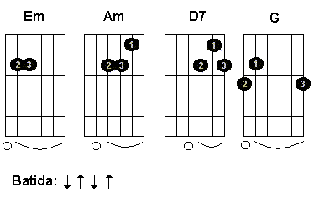
O básico da Guitarra - Aula 6
J. Junior
Acordes Básicos
Muitas vezes, o que mexe com a gente e nos faz querer tocar guitarra é aquele solo ou riff do guitarrista da nossa banda favorita, mas devemos saber que tudo isso está totalmente ligado ao conhecimento dos acordes.
É muito importante para o futuro guitarrista, conhecer os acordes básicos. Para isso, é necessário habituar a mão esquerda à “lembrar” as diferentes posições. Quanto mais você emprega um acorde mais fácil será encontra-lo e mais limpo será o som que você conseguirá, mas isso leva tempo.
Para iniciarmos nosso estudo sobre acordes, devemos saber o que são e como são formados.
Um acorde é a combinação de três ou mais notas. Os acordes simples de três notas são chamados tríades. Quando temos apenas duas notas, elas formam um intervalo. Podemos ter no nosso instrumento acordes de até 6 notas, sendo uma nota para cada corda, mas os que veremos a seguir, compõem-se de apenas três ou quatro notas, algumas das quais são repetidas ou dobradas.
Um acorde isoladamente fornece duas informações importantes. A primeira é o tom, dado pela nota principal do acorde, chamada tônica ou fundamental, com base nela é que construiremos o acorde. A segunda informação importante é a harmonia, que é o efeito produzido entre a tônica e as outras notas do acorde. É o som do próprio acorde determinado pelos intervalos entre a tônica e as demais notas.
Apresentaremos agora os 15 acordes básicos no vocabulário do estudante de guitarra. Com ele você poderá tocar várias músicas.
Cuidado na formação desses acordes procure sempre a clareza do som, para isso toque individualmente cada corda. Se o som de alguma corda estiver “estranho”, provavelmente a pressão que você está exercendo sobre a corda não é suficiente, seu dedo está apenas mal colocado ou o dedo que prende a corda de cima está abafando a debaixo.
Veja os acordes que tem a nota fundamental em comum, por exemplo, E, E7 e Em, e perceba as diferenças nas “cores” dos acordes. O E soa mais estável e alegre, já o Em nos dá uma impressão de tristeza e melancolia. Isso acontece pela diferença de uma nota, a nota G# no maior e que no menor é trocada pela nota G. Este intervalo que é diferente entre os dois acordes é a terça, é o que determina se um acorde é maior ou menor.
Vejamos então os acordes
O X indica cordas que não devem ser tocadas.
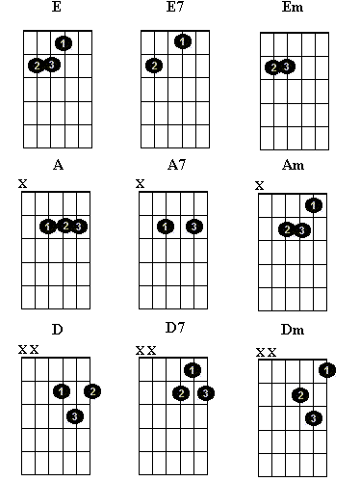
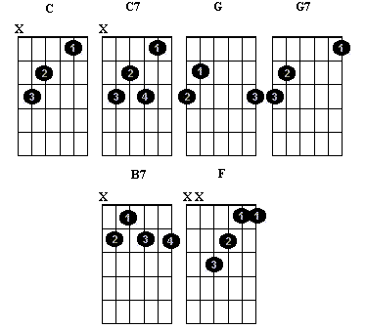
O básico da Guitarra - Aula 7
J. Junior
Pestana
É denominada pestana o artifício de prender duas ou mais notas com o mesmo dedo. Sua vantagem é que os acordes passam a ser móveis, a mesma posição pode ser tocada em diferentes casas pelo braço do instrumento, fornecendo-lhe 12 acordes diferentes nas 12 primeiras casas.
Existem quatro posições básicas de pestana, derivadas dos acordes de E, A, C e G, sendo que as de E e A , são as mais fáceis de adaptar para acordes menores, e com sétima.
Exemplo – Posição de E
O primeiro passo para tocarmos um acorde com pestana é trocar a posição dos dedos, rearranjado-os de acordo com a figura 1. Montando essa mesma posição uma casa acima e prendendo as cordas soltas com a pestana feita pelo dedo indicador temos o acorde de F. figura 2
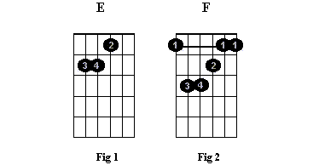
Sempre toque corda por corda para ouvir a sonoridade extraída. Se alguma corda estiver “abafada” tente apertar um pouco mais, ou posicionar melhor o dedo polegar atrás do braço.
O processo para obter acordes com pestana derivados de outras posições é o mesmo, valendo também para os menores e com sétima.
Abaixo vocês poderão conferir alguns padrões de acordes usados nos 4 formatos. Maiores, menores e maiores com sétima nos formatos de E e A.E maiores e maiores com sétima em C e G, devido a digitação do acorde menor ser mais “encrenca” nesses formatos.
Reparem que o acorde de Db7 no formato de C, não faz uso de pestana, porém é um acorde móvel se abafarmos a primeira corda ( E ) da guitarra.
Enquanto não temos um conhecimento intervalar, os acordes receberão o nome sempre através da nota mais grave.
Formato E
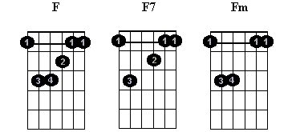
Formato A
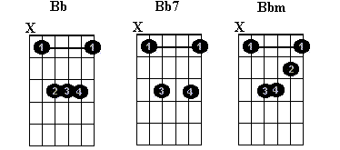
Formato C e G
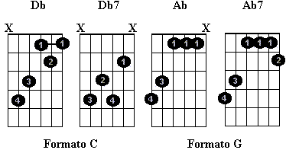
Exercícios
1- Diga o nome do Acorde desenhado e em qual formato ele se encontra:
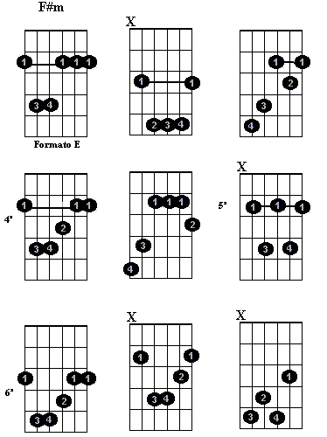
2- Desenhe o acorde pedido, atraves de seu nome e formato indicado:
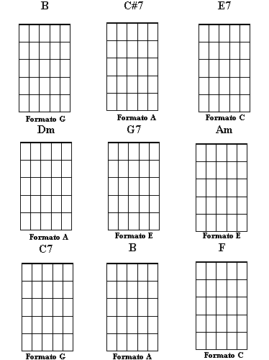
O básico da Guitarra - Aula 8
J. Junior
Notação Musical - Partitura
A partitura é o sistema de Notação Musical, mais completo e mais usual no meio musical. Ela permite que o músico possa tocar uma canção sem mesmo conhece-la.Infelizmente, muitos guitarristas jamais aprendem a ler partitura, não que isso modificaria seu jeito de tocar, mas dá ao iniciante uma impressão errada, de que ler musica não vale o esforço.
Aprender a ler e escrever música, só nos trás vantagens. Primeiro, você pode escrever suas músicas de forma precisa e permanente, segundo transmitir suas idéias a outros músicos sem precisar toca-las e terceiro, você pode tocar qualquer música ou exercício através da Partitura.
Esse sistema de notação musical é feito sobre uma pauta musical ou pentagrama ( do grego: “Penta”= cinco; “Gama”= linhas ) , que nada mais é do que uma grade com cinco linhas e quatro espaços. Cada linha e cada espaço representam uma nota, sendo que quanto mais baixo esta escrita no Pentagrama mais grave é o som correspondente e quanto mais alta é a nota mais agudo é seu som.
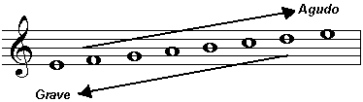
Quando uma nota for mais grave ou mais aguda do que os limites do pentagrama, acrescentamos linhas na parte superior e inferior do mesmo. Estas linhas e espaços são chamados de suplementares.
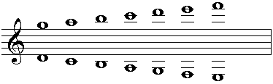
Claves
As claves são sinais colocados no inicio do pentagrama para dar nome às notas, indicando seu exato grau de entonação.
Existem três claves usadas, representadas por três figuras diferentes:
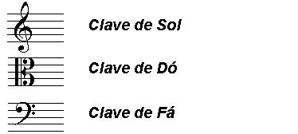
Ao todo existem uma clave de sol, quatro claves de dó e duas claves de fá, que diferem uma da outra, pela nota que dá nome à clave, dependendo em que linha a mesma está colocada.
Uma partitura para guitarra é geralmente escrita com clave de Sol, mas podemos encontrar também algumas escritas na clave Fá na quarta linha, por isso é mais interessante nos aprofundarmos mais nessas duas.
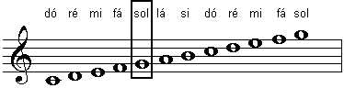
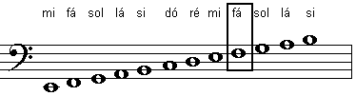
Notas Musicais
As notas músicas musicais, já conhecemos. São sete: Dó, Ré, Mi, Fá, Sol, Lá, Si. E elas são representadas por símbolos que nos dão a exata altura dos sons, sendo que, são repetidas continuamente do grave para o agudo ou do agudo para o grave, divididas em séries denominadas oitavas, que nada mais são do que o conjunto de notas existentes entre uma nota e sua repetição mais próxima.
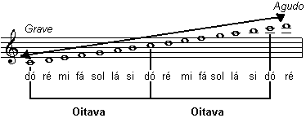
Nessa aula conhecemos um dos tipos de notação musical usado no nosso instrumento: a partitura, na próxima aula você conhecerá atablatura, um método alternativa para se escrever e ler música, muito utilizado nos instrumentos com traste.
O básico da Guitarra - Aula 9
J. Junior
E aí pessoal, blz? Então, hoje vamos para nossa nona aula, hein. Hoje iremos falar da forma de notação musical mais usadas pelos amantes das 6 cordas, a tablatura. Mas antes gostaria de fazer aqui uma homenagem, a um grande amigo e colaborador aqui do GuitarBlig, o Mauricio, que ficou mais velho, no sábado dia 19. Gostaria desejar a ele muito sucesso, muita harmonia ( solo também ), muito paz, muita saudade. Um grande abraço meu e do Renan, cara!!
E para as mulheres que frequentam o GuitarBlig, vamos colocar uma foto do maluco ai! O cara é todo bombadão e cabeludo, quem sabe a gente não aumenta as visitas do publico feminino assim, hehehe.
Tablatura
A tablatura é uma forma alternativa de ler e escrever música muito usada em instrumentos de traste, como por exemplo, guitarra, violão, contra-baixo, etc. Ela é representa por linhas onde cada linha representa uma corda do instrumento. No caso de uma guitarra com seis cordas, teremos seis linhas cada um representando uma corda, sendo que a linha superior é a 1ª corda “Mizinha” e a linha inferior a 6ª corda “Mizão”.
Ao contrário da partitura, que nos dá toda as informações necessárias para tocarmos uma música, a tablatura só nos mostra a casa onde a nota deve ser tocada. Para trabalharmos com esse tipo de notação, devemos conhecer a música para saber a estrutura rítmica e duração de cada nota.
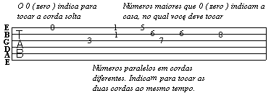
Para resolver essas limitações, é comum encontrarmos tablaturas que nos dão vários elementos da notação musical padrão. Como ritmo, Formula de Compasso, etc. Um bom exemplo que utiliza essa linguagem de tablatura alternativa está na foto abaixo retirada do programa Guitar Pro.
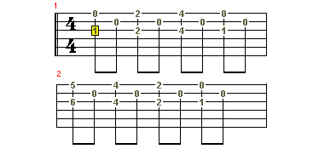
O ideal é unir a facilidade de leitura da tablatura com todo o resto que é utilizado na notação padrão. Assim teremos a escrita que será empregada durante a maioria do curso.
Smoke on the Water - Deep Purple
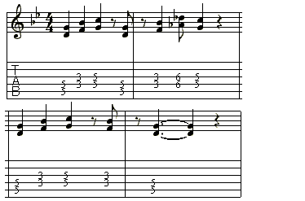
Nessa escrita temos na parte superior: a partitura, nos dando ritmo, formula de compasso, altura da nota, tonalidade da peça, etc e na parte inferior: a tablatura nos informando exatamente a casa onde devemos tocar a nota dada na partitura.
Um abraço e até a próxima!!!
J. Junior
O básico da Guitarra – Aula 10
Hoje continuaremos a falar sobre a tablatura, mais com uma atenção especial para parte prática. Aqui nós teremos alguns riffs famosos e bem fáceis para que além de treinar sua leitura em tablatura, você possa treinar palhetada e digitação. Como ainda não vimos nada sobre leitura rítmica, as informações da partitura pouco nos ajudarão, portanto é necessário conhecer o trecho para toca-lo. Depois de treinar os três exemplos abaixo, você pode dar uma olhada nas duas partes já publicadas da sessão riffionário que acontece toda quarta semana do mês, lá você encontrará mais riffs que o ajudarão muito em leitura de tablatura e técnica. Na próxima quinta, postarei o Riffionário 3. Aguardem.
Um Abraço e até a próxima!!!!!!
Exemplo 1 – Será / Legião Urbana
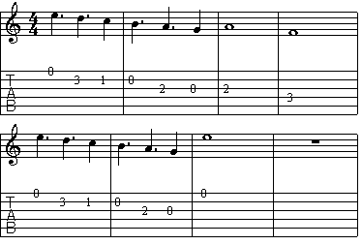
Exemplo 2 – Smells Like Teen Spirit / Nirvana
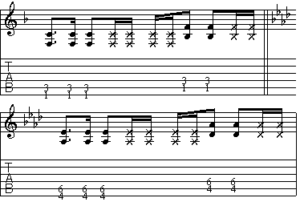
Exemplo 3 – Enter Sandman / Metallica
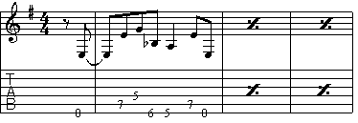
básico da Guitarra - Aula 11
J. Junior
E ai pessoal, blz? Na aula de hoje continuaremos a desvendar um pouco mais da leitura em tablatura, porém, visando a parte técnica, já, que esse exercício além de ser facil e estimulante, é ótimo para treinar digitação e palhetada do iniciante. Chamo esse tema de Blues I, cujo o autor e nome verdadeiro desconheço. O único fato a se observar, é que as colcheias são tocadas em swing feel. Uma técnica usada para simplificar a escrita de blues e jazz, por exemplo, onde temos duas colcheias, devemos ler uma seminima e uma colcheia emtercina. Pra você que não entendeu nada, tente marcar uma pulsação com o pé. Entre cada periodo, tente bater 3 vezes com a mão na perna ou na mesa, etc. Cantando em tá, tá, tá, cante apenas uma vez nas duas primeiras colcheias da tercina "ou" das batidas com a mão e cante mais um tá na última. Ficaria na prática assim tá-á-tá / tá-á-tá / tá-á-tá / tá-á-tá /, etc. Se ainda sim você não entendeu, me mande um e-mail: guitarblig_jr@ig.com.br pedindo o arquivo midi desse exercício, assim você poderá ouvir, tirando suas dúvidas.
Blues I
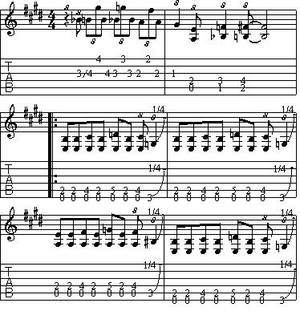
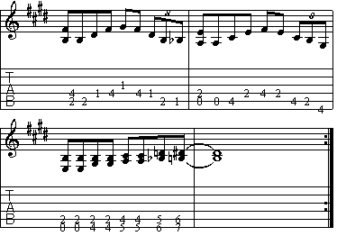
O básico da Guitarra - Aula 12
J. Junior
Introdução a Escala Maior
Apesar de você, não saber sua formação ou algum pequeno desenho no braço do instrumento, a Escala Maior ou também chamada Escala Diatônica, acompanha-lhe desde pequeno pois a mesma, está presente na maioria das músicas ocidentais, seja no atirei o pau no gato ou na música de sua banda preferida.
Tomaremos como base a escala de C maior por se tratar de uma escala que não contém acidentes ( sustenido / bemol ).
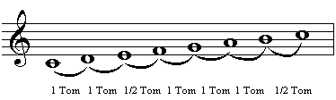
Na escala acima podemos ver um padrão de distância entre as notas: tom, tom, ½ tom, tom, tom, tom, ½ tom. Portanto para se montar uma escala maior, deve se manter a estrutura intervalar da escala maior de Dó nas outras escalas.
Exemplos:
Escala de G maior
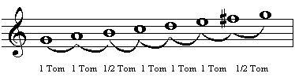
Escala de E maior
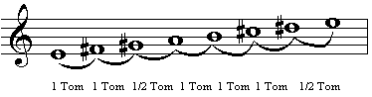
Escala de F maior
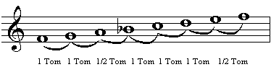
Escala de Bb maior
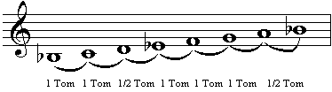
Veja agora alguns desenho da Escala maior, de uma oitava em C, nas cordas E, A, D, G.
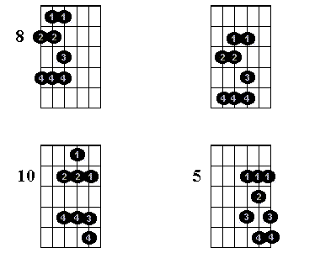
O básico da Guitarra - Aula 13
E ai galera blz!!!! Hoje deixaremos a parte teórica um pouco de lado, e voltaremos a parte prática. Passarei o riff da introdução da música Sweet Child o' Mine do Guns N' Rose. É um "solinho" bem fácil, que trabalha a palhetada do iniciante. Umas das coisas a se observar é que a unica nota que muda durante os compassos é a primeira, as outras permanecem iguais. Slash é um dos guitarrista preferidos da molecada que começa a tocar, pelos seus riffs e solos animais.
Espero que curtam ai pessoal
Um Abraço
J. Junior
Sweet child o' Mine - Guns N' Roses
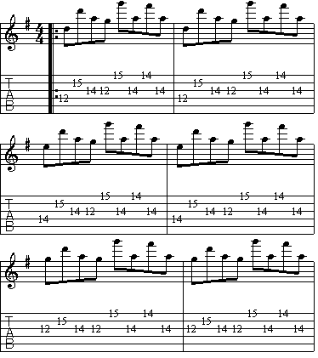
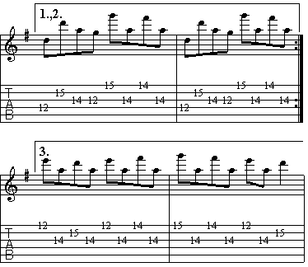
O básico da Guitarra - Aula 14
E ai pessoal blz!!! Hoje passarei, alguns exercícios para melhorar a palhetada e a digitação da mão esquerda, são aqueles bons, velhos e chatíssimos exercícios psico-motores, mas que dão um resultado bem legal, se você estudá-los.
Os primeiros quatro exercícios são apenas palhetadas em corda solta subindo e descendo, primeiro com 4 notas por corda, depois 3, 2 e finalmente 1. Como são exercícios de técnica e que se repetem continuamente, preferi não deixar específico nenhuma fórmula de compasso. O 5º exercício é um padrão de corda soltas bem legal para treinarmos palhetada.
Os próximos 3 exercícios ajudaram nossa mão esquerda para conseguirmos uma melhor digitação. O primeiro é o conhecidissimo 1,2,3,4, depois temos uma variação desse tocando um na corda cima e um na corda de baixo e o terceiro é tocado na diagonal. São todos exercícios muito bons se tratando de palhetada e digitação, você pode se quiser, montar padrões diferentes para seus estudos.
Hoje, também é um dia muito especial para mim, pois eu e minha namorada Thais completamos um ano de namoro, gostaria de falar pra ela, que a amo muito, e que sou extremamente feliz por te-la do meu lado.
Um Abraço a todos, um beijão pra vc Thais.
J. Junior
1.
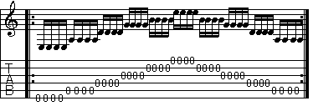
2.
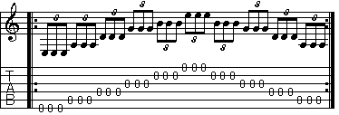
3.
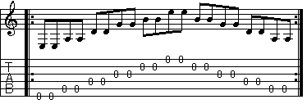
4.
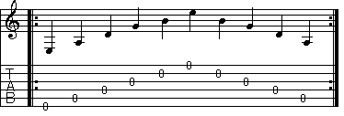
5.
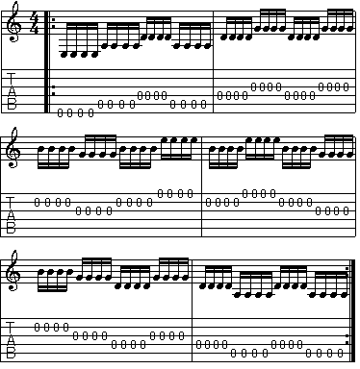
6.
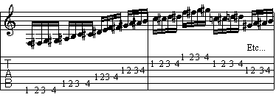
7.
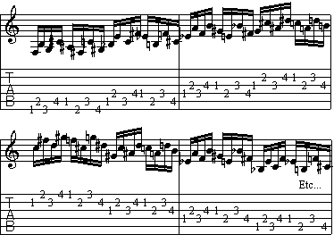
8.
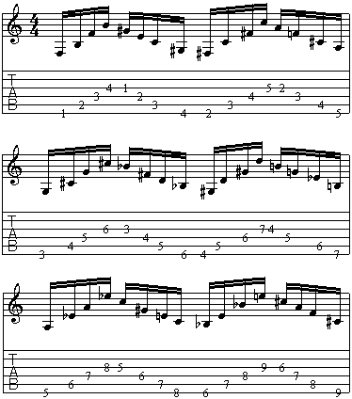
O básico da Guitarra - Aula 15
J. Junior
E ai Pessoal tudo blz? Novidades, na área!!!!! Agora, as aulas finais dessa coluna que já tem mais de 4 meses, serão postadas duas vezes por semana até seu término, para uma melhor continuidade no aprendizado. Os assuntos que serão abordados a partir de hoje serão assuntos teóricos que muito marmanjo que toca pra caramba tem dúvida, então o básico passa a não ser tão básico assim, e mesmo que você já saiba, sempre é bom dar uma revisada. Então é isso!!!!!!!
Leitura Rítmica I - Unidade de tempo / Ritmo Binário e Ternário
Sabe quando ouvimos uma música, e de repente nos vemos batendo a mão sobre uma mesa, batendo palmas, balançando a cabeça, em períodos de tempos iguais? Não estamos fazendo nada mais, do que marcar a pulsação.
Esse intervalo entre uma marcação e outra, tomado como unidade, pode ser dividido em períodos iguais. De acordo com sua velocidade e a sua divisão em partes mais ou menos numerosas, temos a variedade do ritmo.
As combinações que disso possam resultar são infinitas, mas de nada nos adiantaria se não conseguíssemos perceber essa pulsação, também chamada de unidade de tempo.
Por unidade de tempo deve se entender o espaço de tempo que se passa entre dois limites preestabelecidos e sensíveis ao ouvido.
Proponho como exercício ao aluno a audição de músicas, onde o mesmo deve achar sua unidade de tempo, através de palmas ou algum outro tipo de marcação. É interessante também, fazer pequenos traços, em uma folha qualquer toda vez que você tiver percebido a pulsação.
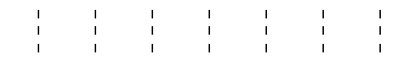
Agora, sem música, batendo os pés alternadamente em movimentos lentos e isócronos, a cada batida fale uma sílaba do nome de uma pessoa, tome cuidado para que o som dure até um pouco antes da entrada da próxima sílaba, apenas o suficiente para você respirar.
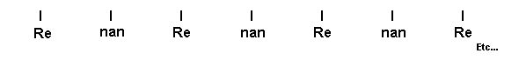
Por mais variedade de ritmos que possamos conseguir dividindo a unidade de tempo, essa divisão sempre será baseada em dois ritmos fundamentais, que são os ritmos binários e ternários.
Entende-se por ritmo binário simplesmente a divisão da pulsação em duas partes iguais, do mesmo jeito que o ritmo ternário é sua divisão em três partes também iguais.
Para percebermos isso de uma forma mais clara, dividiremos o mesmo nome só que agora, dentro da unidade de tempo, em 2 partes iguais.
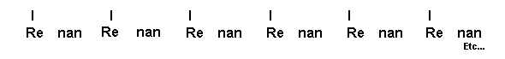
Percebam que agora a primeira sílaba sempre é falada junto com a batida do pé, e a outra, é falada sempre em um momento de silêncio, quando o pé sobe para uma nova batida.
Falando um outro nome dividiremos a unidade de tempo, em 3 partes iguais. Novamente sempre a primeira sílaba será falada junto com a batida do pé.
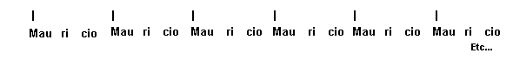
Tanto na divisão em 2 quanto em 3, nem todos os movimentos dão a mesma impressão ao ouvido, o que é facilmente perceptível principalmente quando um mesmo ritmo é repetido muitas vezes.
Quando falamos a primeira sílaba de cada nome citado acima, esse primeiro momento tem um caráter de repouso, pois, temos a impressão do fechamento de um ciclo, devido a isso é chamado de acento forte; os outros momentos têm, no entanto, caráter do movimento e são denominados momentos do acento fraco.
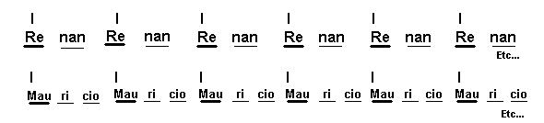
Sendo assim, entende-se também por ritmo binário a sucessão de um acento forte e de um acento fraco; e ritmo ternário a sucessão de um acento forte e dois fracos.
Tentem brincar com essa divisão em duas e três partes iguais, falando nomes de pessoas conhecidas, e sempre pensando no acento da primeira sílaba. Tentem ouvir músicas e achem suas pulsações. E não liguem se sua família achar que você está ficando louco, por estar batendo os pés alternadamente em quando fala o nome de uma pessoa qualquer.
Um Abraço a todos!!!!
J. Junior

O Básico da Guitarra - Aula 16
J. Junior
E ai Pessoal, blz? Depois de dois dias de férias o Guitar X volta ao trabalho, não postamos nesse tempo por alguns probleminhas técnicos, mas isso é passado vamos ao que interessa. Na aula passada falamos sobre a divisão do pulso na música que deriva de dois ritmos, o binário e o ternário. Hoje iremos falar sobre simbolos que podem nós indicar as divisões e sub-divisões desses ritmos. Então vamos lá.
Leitura Rítmica II - Simbolos
Agora iremos utilizar símbolos para trabalhar nossa leitura rítmica. Substituiremos as palavras Guitar, Renan, Maurício e guitarrista pelos os símbolos , , , respectivamente.
Toda vez que virmos o falaremos uma sílaba do nome Gui - Tar, que serão pronunciadas junto com as batidas alternadas dos pés.
Onde virmos a falaremos o nome Renan, dividindo o pulso em dois.
Para o falaremos o nome Maurício, tomando cuidado para que sempre a primeira sílaba seja pronunciada junto com a batida do pé.
E finalmente, quando virmos o falaremos a palavra guitarrista, falando todas as sílabas dentro do pulso.
Colocando em panos limpos o que estaremos fazendo é simplesmente falando uma, duas, três e quatro sílabas a cada pulso, fazendo sua respectiva divisão do mesmo.
Tentem ler o Exercício proposto abaixo, já substituindo os símbolos pelas palavras, é importante que você decore cada símbolo.
Agora trocaremos o símbolo por 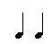, a por , o símbolo por 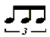e o por 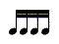.
Independente de você já saber ou não saber leitura rítmica em música, tente ignorar o signicado dessas últimas figuras dadas enxergando-as apenas como sinais do mesmo jeito das primeiras , , , , porque nem sempre um simbolo desse , indicara a subdivisão binária do pulso.
Agora vamos fazer a mesma leitura, porém já com os novos sinais.
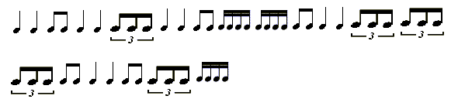
Tentem escrever sinais para treinar essas divisões e sub-divisões. Nas próximas aulas estarei mostrando os sinais verdadeiros usados na música. Qualquer dúvida sobre a lição de hoje, deixem um comentário ou me mandem um e-mail.
O Básico da Guitarra - Aula 17
J. Junior
Na aula passada vimos que podemos usar sinais para indicar as divisões e subdivisões de um pulso. Vimos sinais geométricos e alguns sinais musicais, porém, até então esses sinais não tinham significado nenhum sem uma explicação da associação que devemos fazer com aquela figura. Hoje conheceremos os símbolos usados na notação musical padrão, adentrando mais fundo nesse riquíssimo mundo da música.
Leitura Rítmica III - Sinais de Notação Musical
Quando dirigimos um carro e vemos uma placa com um E maiúsculo cortado por uma faixa vermelha, logo sabemos que ali, não podemos estacionar. Na música é semelhante, alguns sinais nos indicaram um momento de pausa, de silêncio de nosso instrumento, outros indicaram que devemos tocar metade do pulso, outro durante dois.
Dentre esses sinais ou também chamados valores musicais e suas respectivas figuras de pausa, sete são mais usados:
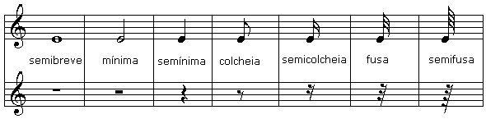
Os valores musicais são divididos em 3 partes: nota, haste e colchete. Sendo que nem em todos encontramos haste e colchete.

Quando uma ou mais figuras com colchete, como por exemplo, uma colcheia, e essas figuras estiverem dentro de um mesmo pulso, devemos ligar seus colchetes para facilitar a leitura.
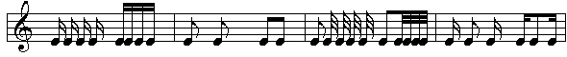
Tomando como base essas sete figuras, a Semibreve é considerada a de maior duração. Partindo-se desta figura, cada figura valerá o dobro da próxima figura, ou a metade de sua antecedente. Veja o quadro abaixo:
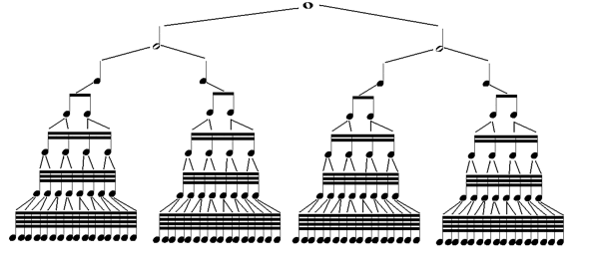
Sinais de Alteração de Valor
Nem sempre apenas as figuras dadas acima serão suficiente para escrevermos uma música, precisaremos aumentar ou diminuir seus valores, para isso temos a ligadura, o ponto de aumento e a fermata, para aumentar, e o ponto de diminuição ou staccato para diminuir.
1 - Ligadura
A ligadura é um símbolo de forma semicircular que se coloca acima ou abaixo das figuras de notas.
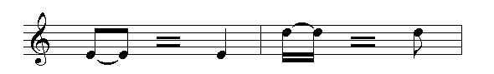
Existem três tipos de ligaduras:
Ligadura de Valor
Soma as durações de dois ou mais valores da mesma altura e mesmo nome, sendo que apenas a primeira nota é emitida, tendo as próximas como sua prolongação.
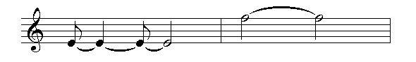
Ligadura de Portamento
Quando a ligadura aparece sobre duas notas de valores diferentes, indicando que devemos tocar a primeira nota levemente acentuada e a próxima levemente destacadas.
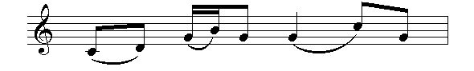
Ligadura de Fraseado
Essa ligadura aparece acima ou abaixo de três ou mais notas, indicando que a primeira nota de cada desenho ligado deve ser levemente acentuada e a última levemente destacada. Na guitarra, esse tipo de ligadura, nos indica técnicas onde palhetamos apenas a primeira nota, como o hammer-on, o pull-off, o slide, etc.
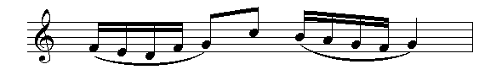
2 - Ponto de Aumento
O ponto de aumento é um ponto colocado a direita de uma nota ou pausa, ele aumenta metade do valor da nota.
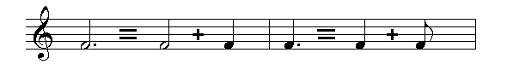
A nota em si sem a utilização do ponto, é um valor simples, subdivide em dois valores menores de igual duração ( subdivisão binária ), já a mesma nota tendo o ponto de aumento à sua direita é um valor composto, subdivide em três valores menores e de igual duração ( subdivisão ternária ).
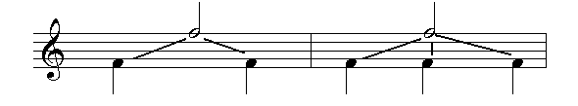
Com a unidade de tempo e com dois tipos de ritmos que daí derivam, temos constituído o princípio fundamental de compasso musical, algo que veremos na próxima aula.
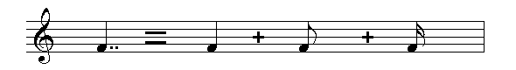
Duplo ponto de Aumento
O duplo ponto de aumento assim como o simples acrescenta metade do valor, só que agora do primeiro ponto ou um quarto do valor da nota.
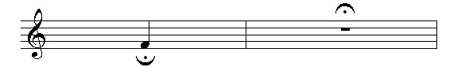
3 - Fermata
A fermata é um sinal colocado em cima de uma nota ou pausa que indicada que a duração da nota é indeterminada, ficando a caráter do músico, determinar seu fim.
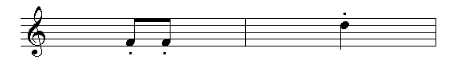
4 - Ponto de Diminuição ou Staccato
O ponto de diminuição é um ponto colocado acima ou abaixo de uma figura de nota. Existem três tipos de staccatos:
Staccato Simples
O staccato serve para indicar que o musico deve tocar apenas metade do valor da nota, substituindo a outra metade por uma pausa. Por isso, esse sinal é utilizado apenas nas figuras de notas, pois não dá pra fazer silêncio na metade de onde já é tudo silêncio, como nas pausas.
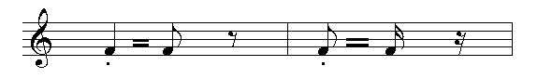
Staccato Portato
Esse tipo de Staccato que também é conhecido como doce destacado, é indicado com junto com um traço, e indica que o músico deve tocar três quartos da nota, substituindo o um quarto restante por uma pausa.
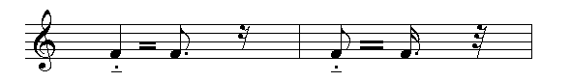
Staccato Martelato
Indicado por um sinal que fica abaixo ou acima da nota, parecido com uma acentuação, ou também um símbolo usado nas tablaturas de guitarra que serve para indicar que o sentido da palhetada, é para cima. O staccato martelato indica que na sua execução toca-se apenas um quarto do valor da nota, substituindo os três quartos restantes por uma pausa equivalente.
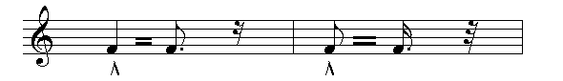
O básico da Guitarra - Aula 18
J. Junior
E ai pessoal tudo sossegado? Gostando dessa enxurrada de matérias teóricas básicas? Então blz! Gostaria de agradecer os e-mails que tenho recebido elogiando a coluna e reforçar que qualquer dúvida sobre algo que tenha ficado obscuro nos post podem contar comigo!
Leitura Rímica IV - Compasso / Fórmula de Compasso / Valores Musicais - Números correspondentes
Compasso
Imaginem um relógio:
Tique - Taque - Tique - Taque - Tique - Taque - Tique - Taque
Percebam que poderíamos tomar cada Tique, e cada Taque como uma pulsação, mas essa sucessão simples e pura de pulsações parece um pouco perdida nessa constante repetição, e é nesse ponto que devemos observar um fator rítmico essencial: os acentos. No som do relógio, é fácil perceber que os tiques são um pouco mais acentuados que os taques. Com isso, ao invés de uma simples sucessão de pulsos temos uma forma organizada de dois em dois, sendo que a primeira é um pouco mais forte ou acentuada que a segunda.
Daí parte-se o princípio do compasso, organizar em partes iguais um agrupamento de pulsações, no caso do relógio são duas, mas poderíamos ter também grupos de três, quatro, cinco, etc.
Para um compasso onde agrupamos dois tempos, dá-se o nome de compasso binário. Para um compasso onde agrupamos três tempos, dá-se o nome de compasso ternário.
Para um compasso onde agrupamos quatro tempos, dá-se o nome de compasso quaternário, e assim por diante.
Fórmula de Compasso
A fórmula de compasso indica como o compasso é organizado, quantos tempos estão agrupados em cada compasso e qual o valor rítmico escolhido para representar cada tempo.
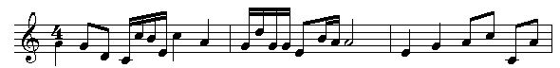
No exemplo acima, logo no começo da partitura, podemos ver a indicação de que teremos quatro tempos em cada compasso, sendo que a figura que representará o pulso é a semínima. Tomando então, a semínima como unidade de tempo, poderemos achar a divisão do pulso, colcheia, a subdivisão do pulso, semicolheia, a figura que ocupará dois tempos, mínima e etc.
Abaixo temos um novo exemplo já com outra unidade de tempo:
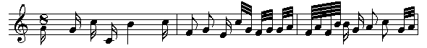
Agora temos a semicolcheia, como unidade de tempo, a fusa como divisão do pulso, a semifusa como subdivisão, e a colcheia como figura que ocupará dois tempos.
Percebam que essas divisões, subdivisões e etc não são constantes, dependerá sempre da unidade de tempo.
Proponham-se exercícios, onde é dada uma fórmula de compasso qualquer, e a partir dela ache as divisões, subdivisões, o dobro do pulso e a unidade de compasso, que é a figura que ocupará todos os tempos do compasso. No primeiro exemplo temos como unidade de compasso a semibreve e no segundo a mínima.
O compasso pode abrigar qualquer combinação de notas e pausas, desde que a soma de sua duração seja equivalente à duração dos tempos do compasso.
Valores Musicais - Números correspondentes
Apesar de já termos vistos que nenhuma figura tem duração preestabelecida, o que depende da velocidade do pulso e da fórmula de compasso, podemos fixar uma relação de proporção entre elas.
A semibreve é a figura de maior duração, imaginando essa figura como uma pizza, podemos dividi-la em duas partes, essas duas partes em mais duas, essas quatro partes em mais duas cada parte, assim teremos a mesma relação que temos ao dividir as figuras musicais, uma pizza de semibreve divida em duas partes iguais, nos darão dois pedaços de mínimas, dividindo mais duas vezes em partes iguais teremos quatro pedaços de semínimas, assim por diante.
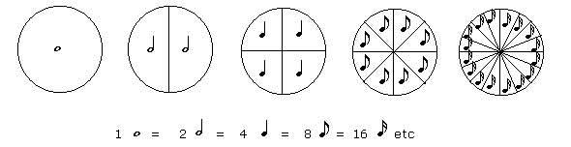
A partir da proporção apresentada, consideramos um número de referência para cada figura.
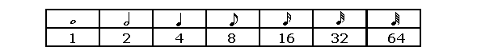
Esses números serão de extrema importância porque eles substituirão a imagem da figura que indica a unidade de tempo em uma fórmula de compasso.
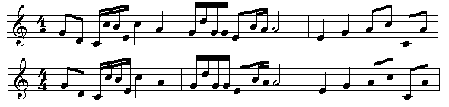
A partir de agora teremos a fórmula de compasso como dois números, sendo que o de cima indicará quantos tempos tem no compasso e debaixo a figura que indica a unidade de tempo.
O básico da Guitarra - Aula 19
J. Junior
E ai Pessoal, Blz! Gostaria de dar novamente as boas vindas a Renanzito, que ficou um tempo afastado do blog por causa do seu computador, mas voltou com força total, já arregaçando na Shed your Skin.
Leitura Rítmica V - Barras de Compasso e Sinais de Repetição / Compasso Simples - Composto / Grupos Rítmicos
Barras de Compasso e Sinais de Repetição
Para separar os diversos compassos e sessões de uma música usamos linhas perpendiculares que atravessam o pentagrama.
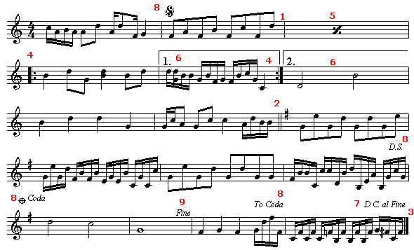
Na música acima as principais barras de separação e sinais de repetição.
1 - Barra de compasso - uma linha vertical que separa os compassos.
2 - Barra dupla - usada para separar sessões da música, é usada quando mudamos a tonalidade, fórmula de compasso, etc.
3 - Barra final - composta por uma linha simples e outra mais grossa, indica o final da música.
4 - Barra de Repetição ou Ritornello - parecida com a barra final só que com dois pontos, ela indicada a repetição de um ou mais compassos.
5 - Repetição de compasso - símbolo parecido com o sinal de porcentagem ele indica que o compasso anterior repete-se nos compassos indicados por ele
6 - Casa 1, Casa 2 - São sinais que indicam que na primeira vez devemos tocar normalmente os sinais até a repetição e na repetição devemos pular a casa 1, compasso onde tem um espécie de colchete com um número 1, indo direto para o compasso indicado pelo casa 2.
7 - Da capo / D.C - Sinal que indica que um trecho ou a música toda deve ser repetido desde o começo.
8 - Dal Segno ou Coda - Indica que a Repetição deve partir de outro lugar que não seja o começo, escreve-se no compasso de onde a repetição começa os sinais segno ( sinal que parece um S ) ou coda ( sinal que parece um circulo com uma cruz ) e no final do trecho "dal segno" ou D.S ( = do sinal ) ou to coda ( = para o coda ).
9 - Fine - Quando repetimos usando o Da capo ou um dos sinais, mas essa repetição na é até o final da música, escreve-se no compasso onde a música termina FINE. Devemos indicar a repetição "Da capo al fine" ou "Dal segno al Fine", conforme o caso.
Compasso Simples - Composto
Lembram do Re - Nan, Mau - Ri - Cio? Então, o que estávamos fazendo com esses nomes? Apenas dividindo o pulso em dois ( ritmo binário ) ou em três ( ritmo ternário ), que como já havíamos falado, as combinações que podemos desfrutar são infinitas, mas todas derivadas desses dois ritmos.
O compasso de com subdivisão binária ( ritmo binário ) é denominado Simples e o compasso com subdivisão ternária ( ritmo ternário ) é denominado composto.
Em um compasso simples, a Subdivisão é binária e a unidade de tempo é igual a pulsação.
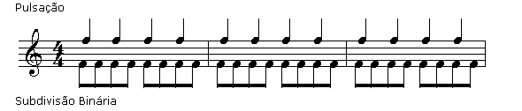
Em um compasso composto a subdivisão é ternária e a pulsação corresponde a uma figura pontuada, sendo que a unidade de tempo é a própria subdivisão.
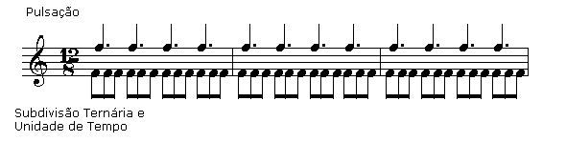
Grupos Rítmicos
A maior ou menor quantidade de partes em que pode ser dividida a unidade de tempo, ou da maior ou menor duração que cada parte possa ter, derivam diversos grupos de valores, que se denominam grupos rítmicos.
Cara um desses grupos se diferenciam pela a quantidade de notas que o formam ou pela sua duração, e é importantíssimo para avançarmos em nossos estudos percebermos cada grupo, tanto pelo ouvido como pelos olhos. Para isso devemos contar o número de notas que compõem a unidade de tempo e fixar a atenção sobre as que são as partes longas, e as que são as partes breves.
Começaremos os nossos estudos práticos de leitura rítmica conhecendo alguns grupos rítmicos mais fáceis, que pertencem ao compasso simples. Esses grupos terão no máximo 4 notas, para não complicarmos muito as combinações rítmicas.
Pegaremos a semínima que é uma das unidades de tempo mais comuns, para que possamos dela derivar os diversos grupos. Lembrem-se é muito importante saber que esses grupos dependem sempre da unidade de tempo escolhida, no caso da unidade de tempo ser uma mínima, os grupos rítmicos seriam totalmente diferentes.
Unidade de tempo não dividida
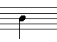
Unidade de tempo dividida em duas partes iguais
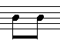
Unidade de tempo dividida em três partes
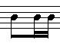
Nesse caso apesar da unidade de tempo estar sendo dividida em três partes, não podemos considera-la ritmo ternário, pois aqui temos a primeira parte mais longa do que as outras duas, diferente do ritmo ternário onde todas têm a mesma duração.
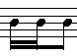
Agora a unidade de tempo está divida em três partes, sendo que a última é mais longa.
Unidade de tempo dividida em quatro partes iguais
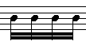
Além desses grupos existem mais três que não são mais do que derivação dos primeiros, obtidos mediante a ligação de dois sons.
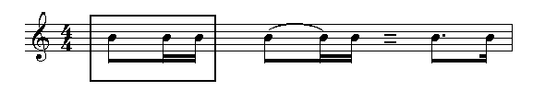
Ligando os dois primeiros sons do grupo sinalizado, obtemos o uma colcheia ponteada e uma semicolcheia.
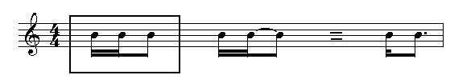
Ligando os dois últimos sons do grupo sinalizado, obtemos uma semicolcheia e uma colcheia ponteada.
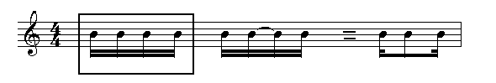
Ligando os dois sons do meio do grupo sinalizado, obtemos uma semicolcheia, uma colcheia e outra semicolcheia.
O básico da Guitarra - Aula 20
J. Junior
Olha só, já chegamos na nossa vigésima aula!!! Bom hoje termina a coluna do Básico da Guitarra sobre leitura rítmica. Espero que tenham gostado e entendido essa seis aulas sobre esse assunto tão importante. Aguardem, que logo, teremos um novo assunto.
Leitura VI - Pra que, que serve tudo isso?
Já vimos praticamente tudo que podíamos ver da parte teórica de Leitura, proporção entre figuras, etc, mas de nada serve todo esse conhecimento se não o colocarmos em prática.
Começaremos a juntar todos esses valores musicais, e transforma-los em som, seja tocando na guitarra, seja cantando.
Tomando como base a semínima como unidade de tempo em um compasso 4/4, ou seja quatro pulsos de semínima dentro de cada compasso, marcaremos o pulso com os pés alternadamente ou batendo palmas, cantando cada um dos valores abaixo, com a sílaba ta.
Por Exemplo:
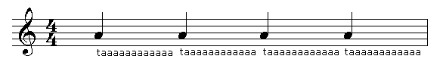
Para semínima, toda vez que marcarmos o pulso, cantaremos um ta que durará até o começo da próxima nota.
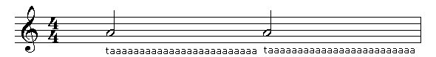
Já para mínima, que é o dobro da semínima, durante dois pulsos cantaremos o ta, mantendo o som até o começo da outra nota.
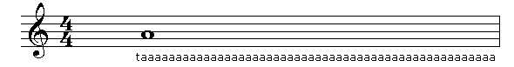
Para Semibreve, que o quádruplo da semínima, cantaremos o ta durante quatro pulsos, ou seja, durante um compasso todo.
Já para figuras com a duração menor do que o pulso, tentaremos dividir esse pulso em dois momentos. Quando batemos o pé, existe exatamente o momento onde ele está no seu ponto culminante, no ponto mais alto da subida para descer de novo. Batendo palmas, você pode perceber esses dois momentos quando as mãos se juntam ( primeiro momento, pulso, tempo ) e no ponto onde as mãos estão mais separadas ( segundo momento, o que chamamos de contra-tempo ).
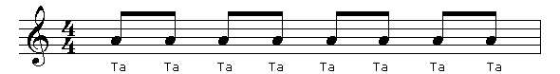
Cantando essa colcheia, em cada pulso você pronunciará a silaba ta duas vezes, uma no tempo e outro no contra-tempo.
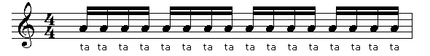
Com a semicolcheia, cantaremos quatro vezes o ta, duas vezes no tempo e duas no contra tempo.
Os dois próximos grupos rítmicos misturam valores, mas ainda continuam nos dando a referência do tempo e do contra tempo.
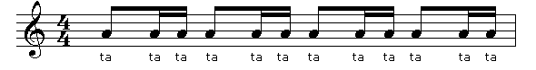
No grupo rítmico acima temos uma colcheia e duas semicolcheia, para ele cantaremos a sílaba ta, 3 vezes durante o pulso sendo uma durante o tempo e duas no contra-tempo.
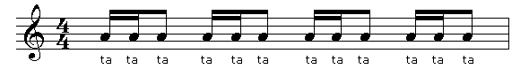
Agora temos duas semicolcheias no tempo e uma colcheia no contra-tempo, como o grupo de cima cantaremos ainda 3 vezes por pulso, só que agora, cantando primeiro as duas vezes no tempo e depois uma vez no contra-tempo.
Os próximos grupos rítmicos nos dão a noção de tempo, mas não a de contra tempo que foi deslocado para uma semicolcheia antes ou depois. Quando deslocamos um acento para um mais fraco, chamamos isso de sincopa.
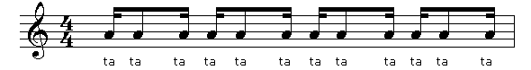
Acima temos um exemplo do que acabei de falar, como você pode ver temos uma semicolcheia, uma colcheia e outra semicolcheia. Para entender melhor tanto essa figura quando as outras um exemplo legal é pensar primeiramente em um grupo rítmico só com semicolcheias, o tempo sempre vai cair na primeira e o contra-tempo na terceira, porém esse grupo rítmico liga a segunda e terceira semicolcheia não sendo pronunciada a silaba ta na terceira. Para enxergar melhor isso, conte nos dedos cada semicolcheia de um jeito que o pulso esteja sempre junto com o indicador, depois ligue o som da segunda e terceira, prolongando o som, pronunciando taaaaa como na figura abaixo. Depois que você decorar o som dessa figura, tente fazer apenas marcando o pulso.
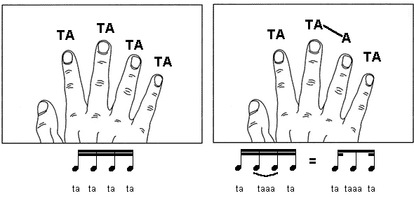
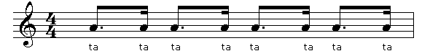
Encontraremos nesse grupo rítmico uma colcheia pontuada e uma semicolcheia. Se você está lembrado um valor pontuado, tem o acréscimo de metade do seu valor em sua duração, no caso da colcheia, uma semicolcheia. Portanto, novamente pensando como acima, teremos uma nota que durará durante as três primeiras semicolcheias, sendo pronunciado o outro ta apenas na quarta. Se você tiver alguma dificuldade em fazer esse grupo, não hesite em utilizar aquele "truquezinho" do dedo.
Agora temos uma semicolcheia e uma colcheia pontuada, temos o contrário do grupo anterior. Uma nota será pronunciada na primeira semicolcheia e outra durará durante as três restantes.
Exercício
Se você sentir dificuldade isole uma parte e treine só ela, depois tente novamente. No começo é normal gaguejar, errar, achar difícil, portanto não se preocupe. O exercício teria que ser mais progressivo, mas como tinha que usar todas as figuras de uma forma resumida, fiz dessa forma mesmo, abaixo indicarei alguns livros com exercícios bem legais, didáticos e progressivos. Mas por enquanto tente fazer a leitura rítmica do trecho abaixo.
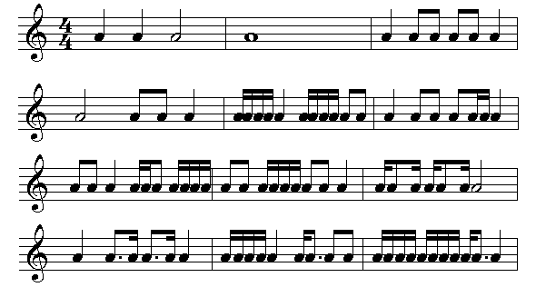
Bom pessoal!!! Encerramos aqui nossas lições sobre Leitura rítmica, nessas aulas tentei mostrar o básico para você começar a entender esse infinito universo.
Para que você possa continuar estudando esse assunto indicarei dois livros que ajudaram muito no meu aprendizado e a também preparar essas colunas, que são o Pozzoli - Guia teórico-prático para o ensino do ditado musical - Parte I e II, e o livro Exercícios de Teoria Musical - Uma abordagem Prática - Marisa Ramires e Sérgio Luiz.
Aconselharia também a procurar um professor para que ele te ajude a entender certos conceitos e assuntos, pois assim as "fichas" caem muito mais rápido.
Se proponha exercícios, decore o nome dos valores musicais, o que significa cada número de uma fórmula de compasso, cada informação dada nessas seis aulas serão ultra importantes para o seu conhecimento musical.
O básico da Guitarra - Aula 21
J. Junior
Hoje teremos a revisão sobre partitura e também sobre Escala Maior.
Então é isso!!!!!
Um Abraço
J. Junior
O básico da Guitarra - Aula 8
REVISÃO
Notação Musical - Partitura
A partitura é o sistema de Notação Musical, mais completo e mais usual no meio musical. Ela permite que o músico possa tocar uma canção sem mesmo conhece-la.Infelizmente, muitos guitarristas jamais aprendem a ler partitura, não que isso modificaria seu jeito de tocar, mas dá ao iniciante uma impressão errada, de que ler musica não vale o esforço.
Aprender a ler e escrever música, só nos trás vantagens. Primeiro, você pode escrever suas músicas de forma precisa e permanente, segundo transmitir suas idéias a outros músicos sem precisar toca-las e terceiro, você pode tocar qualquer música ou exercício através da Partitura.
Esse sistema de notação musical é feito sobre uma pauta musical ou pentagrama ( do grego: ¿Penta¿= cinco; ¿Gama¿= linhas ) , que nada mais é do que uma grade com cinco linhas e quatro espaços. Cada linha e cada espaço representam uma nota, sendo que quanto mais baixo esta escrita no Pentagrama mais grave é o som correspondente e quanto mais alta é a nota mais agudo é seu som.
Quando uma nota for mais grave ou mais aguda do que os limites do pentagrama, acrescentamos linhas na parte superior e inferior do mesmo. Estas linhas e espaços são chamados de suplementares.
Claves
As claves são sinais colocados no inicio do pentagrama para dar nome às notas, indicando seu exato grau de entonação.
Existem três claves usadas, representadas por três figuras diferentes:
Ao todo existem uma clave de sol, quatro claves de dó e duas claves de fá, que diferem uma da outra, pela nota que dá nome à clave, dependendo em que linha a mesma está colocada.
Uma partitura para guitarra é geralmente escrita com clave de Sol, mas podemos encontrar também algumas escritas na clave Fá na quarta linha, por isso é mais interessante nos aprofundarmos mais nessas duas.
Notas Musicais
As notas músicas musicais, já conhecemos. São sete: Dó, Ré, Mi, Fá, Sol, Lá, Si. E elas são representadas por símbolos que nos dão a exata altura dos sons, sendo que, são repetidas continuamente do grave para o agudo ou do agudo para o grave, divididas em séries denominadas oitavas, que nada mais são do que o conjunto de notas existentes entre uma nota e sua repetição mais próxima.
O básico da Guitarra - Aula 12
REVISÃO
Introdução a Escala Maior
Apesar de você, não saber sua formação ou algum pequeno desenho no braço do instrumento, a Escala Maior ou também chamada Escala Diatônica, acompanha-lhe desde pequeno pois a mesma, está presente na maioria das músicas ocidentais, seja no atirei o pau no gato ou na música de sua banda preferida.
Tomaremos como base a escala de C maior por se tratar de uma escala que não contém acidentes ( sustenido / bemol ).
Na escala acima podemos ver um padrão de distância entre as notas: tom, tom, ½ tom, tom, tom, tom, ½ tom. Portanto para se montar uma escala maior, deve se manter a estrutura intervalar da escala maior de Dó nas outras escalas.
Exemplos:
Escala de G maior
Escala de E maior
Escala de F maior
Escala de Bb maior
Veja agora alguns desenho da Escala maior, de uma oitava em C, nas cordas E, A, D, G.
O básico da Guitarra - Aula 22
J. Junior
É, sempre depois de uma semana Especial temos que voltar a vida normal de colunas diárias sobre vários assuntos. Continuando o Básico da Guitarra, hoje trataremos sobre um assunto de extrema importância, Intervalos. O conhecimento teórico e prático desse assunto é essencial, pois é a partir dele que teremos as ferramentas para analisarmos as diversas escalas e acordes.
Intervalos I
Intervalo é à distância entre duas notas, sejam elas tocadas juntas ou uma após a outra. Para medirmos essa distância, devemos tomar sempre como ponto de partida, a nota mais grave das duas a serem analisadas, mas para isso, é essencial conhecermos bem a escala maior e a analise de suas notas em relação à Tônica, nota que dá o nome à escala.
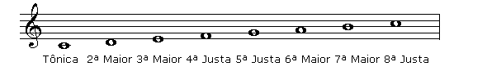
Reparem que os intervalos de 2ª, 3ª, 6ª e 7ª são chamados maiores, e os intervalos de 4ª, 5ª e 8ª são chamados justos.
Apesar dos intervalos citados acima serem os padrões, os mesmos podem sofrer modificações, do tipo:
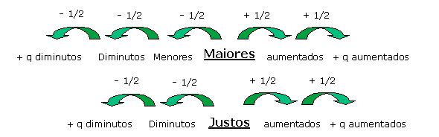
Exemplo
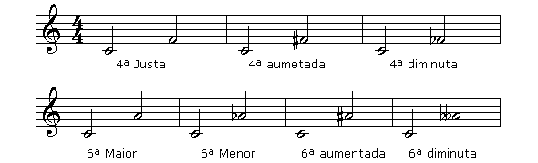
Vejam acima alguns exemplos de analises de intervalos.
Analise de um intervalo
Para analisarmos um intervalo devemos sempre tomar como base à escala maior da nota mais grave a ser analisada.
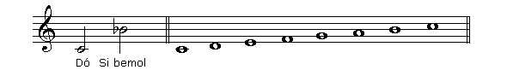
Após isso devemos comparar a nota mais aguda com a escala, observando se a mesma está contida na escala ou sofre alteração.
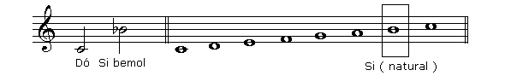
Então verificamos a distância entre as duas notas e a qualidade do intervalo.
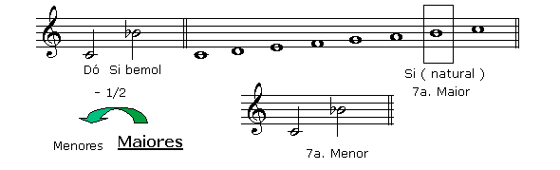
O básico da Guitarra - Aula 23
J. Junior
E ai Pessoal, tudo sussu? E ai gostando das aulas sobre intervalos? Espero que sim!!!! Qualquer dúvida que vcs venham a ter podem me mandar um e-mail que responderei com o maior prazer.
Um Abraço
J. Junior
Intervalos II - Classificação de Intervalos
Intervalo ascendente - O 1º som é mais grave que o segundo.
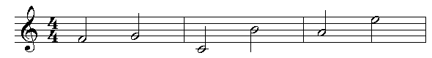
Intervalo descendente - O 1º som é mais agudo que o segundo.
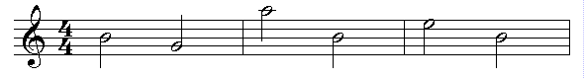
Intervalo melódico - Os sons são tocados e ouvidos um após o outro
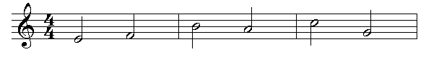
Intervalo Harmônico - As notas e ouvidas são tocas simultaneamente.
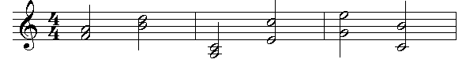
Intervalo Simples - Intervalo entre duas notas que não ultrapassam a oitava
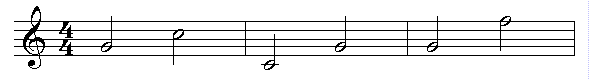
Intervalo Composto - Intervalo entre duas notas que ultrapassam a oitava
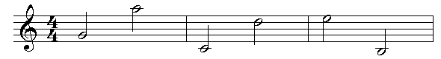
Uníssono - Intervalo entre duas notas que tem o mesmo som
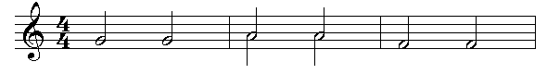
Trítono - Intervalo entre duas notas com a distância de 3 tons, sendo sempre ou uma 5ª diminuta ou uma 4ª aumentada.
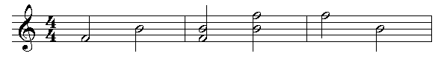
O básico da Guitarra - Aula 24
J. Junior
Depois de alguns problemas que o blogger sofreu, impedindo que na ultima quinta pudesse postar, O básico da Guitarra está de volta. Hoje continuaremos falando sobre intervalos, algo que é realmente essencial para mais pra frente nos aprofundarmos em Harmonia.
Gostaria de Agradecer ao Tiago por ter pedido a volta do Riffionário, uma antiga coluna aqui do blog. Tiagão, espera um pouco que eu já vou preparar um pra Quinta-Feira
Um Abraço a todos
J. Junior
Intervalos III - Inversão de Intervalos
Podemos definir inversão de Intervalo, quando em um intervalo a nota mais grave passa a ser a mais aguda ou vice-versa. Para isso ser feito, precisamos elevar a nota mais baixa, uma oitava acima ou a nota mais alta uma oitava abaixo.
Ao ser invertido, o intervalo se altera tornando-se um novo intervalo, com um valor diferente.
Exemplos:
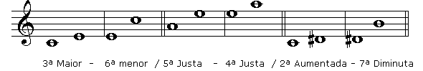
Porém, após algumas inversões veremos algumas peculiaridades, que podem ser conferidas tomando como base, vários outros exemplos. Essas peculiaridades que foram percebidas foram então, para facilitar, tomadas como regra.
Com relação a qualidade dos intervalos:
Maiores tornam-se menores
Menores tornam-se Maiores
Aumentados tornam-se Diminutos
Diminutos tornam-se Aumentados
Justos permanecem Justos
Com relação à distância, a inversão sempre soma um total de 9:
2ª torna-se 7ª / 7ª torna-se 2ª
3ª torna-se 6ª / 6ª torna-se 3ª
4ª torna-se 5ª / 5ª torna-se 4ª
Uníssono torna-se 8ª / 8ª torna-se uníssono
O básico da Guitarra - Aula 25
J. Junior
E ai pessoal tudo blz!!!!!!! Depois de terminado o assunto intervalos, começaremos hoje um novo, Triades. Resolvi adiantar minha coluna de amanhã para hoje pois amanhã não poderei postar, já que vou levar o meu PC para manutenção.
Um Abraço a todos e surgindo dúvidas podem me mandar um e-mail que responderei com o maior prazer.
J. Junior
Tríades
Já tocamos diversos tipos de acordes, porem, não sabíamos o porque de um Ré ser um Ré e como ele era formado, assim como a diferença além da montagem de Ré menor para um maior.
Na aula de hoje conheceremos as tríades, que nada mais são do que acordes de 3 notas, constituído pela tônica ou fundamental, 3ª e 5ª notas da escala. Agora os conhecimentos de intervalos serão realmente muito importantes, para que possamos usufruir da melhor forma possível, esse novo conhecimento que será adquirido.
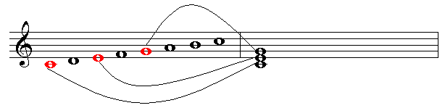
Existem quatro tipos de tríades:
Maior
Uma tríade maior é formada pela tônica ou fundamental, por uma 3ªM e por um 5ªJ.
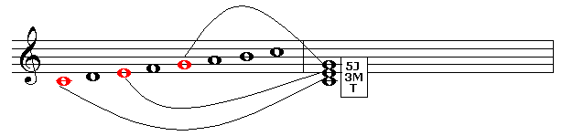
Menor
Uma tríade menor assim como a maior tem a nota fundamental e 5ªJ, mas a grande diferença está na 3ª que em uma tríade menor é 3ªm. Então é formada por Tônica ou Fundamental, 3ªm e 5ªJ.
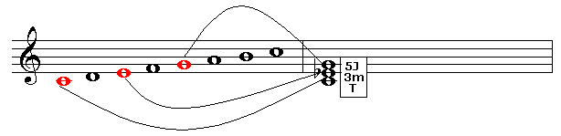
Aumentada
Possui uma formação semelhante à tríade maior, exceto por pela quinta nota da escala que é aumentada em meio tom, 5ªJ vira 5ªA. É formada então por T, 3ªM e 5ªA.
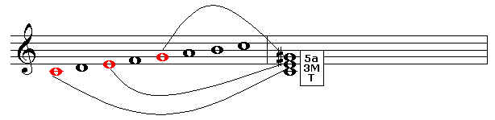
Diminuta
Semelhante à tríade menor só que com uma diferença a 5ª nota da escala que passa a ser diminuta ou invés de justa, sendo formada por T, 3ªm e 5ªd.
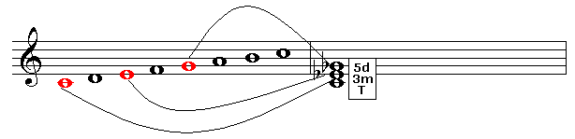
O básico da Guitarra - Aula 26
J. Junior
E ai pessoal, já que o Mauricio abriu espaço para gifs com baixista, vou colocar um cartoon aqui também, hehehe. Bom hoje continuaremos a falar sobre triades. Na aula passada vc conheceu as triades Maior, Menor, Aumentada e Diminuta. Hoje falaremos sobre inversão de triades. Qualquer duvida que tenham me mande um e-mail que responderei com imenso prazer. Um Abraço
J. Junior
Inversão de Tríades
Todas as tríades já apresentadas estavam na posição fundamental, ou seja, a tônica ou fundamental é a nota mais grave do acorde. Quando a nota mais grave não é a fundamental, dizemos que o acorde está invertido.
Se elevarmos a tônica de uma tríade uma oitava acima, passaremos a ter no baixo a 3ª do acorde, para essa nova disposição da tríade damos o nome de 1ª inversão. Continuando com o mesmo pensamento, elevando agora a 3ª uma oitava acima, a 5ª tornar-se-á a nota mais grave. Essa forma é chamada de 2ª inversão. Repetindo novamente esse processo, retornaremos a posição fundamental da tríade, só que uma oitava acima.
Tendo como ferramentas as três inversões de uma tríade - posição fundamental, primeira inversão e segunda inversão, podemos criar cores diferentes aos acordes, assim como ter em cada um deles, resultados sonoros diferentes.
Abaixo temos no primeiro exemplo as inversões feitas na partitura, e logo a seguir, feitas no instrumento:
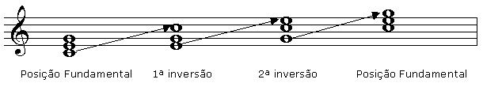
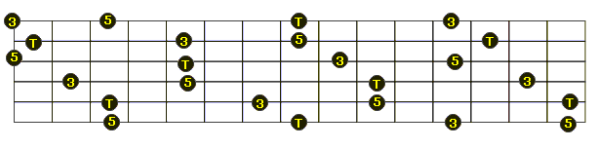
Tente tocar as triades tanto melodicamente, uma nota de cada vez, quanto harmônicamente, todas juntas.
O básico da Guitarra - Aula 27
J. Junior
E ai pessoal tudo certin... Put's o natal está chegando e "nóis" do Guitar X ainda trabalhando, para trazer um conteúdo com muita informação sobre música pra vocês. Hoje dando continuidade ao assunto da aula passada, veremos as inversões de todas as triades pelo braço da guitarra. A triade maior vocês já viram na aula 26, e como vocês podem ver o Van Helgen do jogo Monkey Island ( esse carinha ai do lado ) já está craque nelas e vc?
Hoje recebi um e-mail de nosso visitante Cláudio Lopes, que perguntou sobre o começo do básico da Guitarra. Já lhe respondi o e-mail, mas achei interessante falar sobre o assunto, já que muitos não acompanham o blog desde o começo. As primeiras aulas dessa colunas estão no nosso antigo blog o GuitarBlig lá pela 3ª ou 4ª semana do mes de Maio. Quem se interessar dê uma fuçada nos arquivos do nosso antigo blog, que tem também muita coisa legal por lá.
Um Abraço a todos e gostaria de agradecer a minha namorada Thais pelo gif desse post.
J. Junior
Triade Maior
Triade Menor
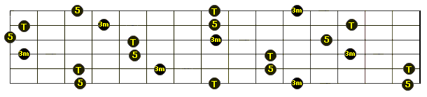
Triade Aumentada
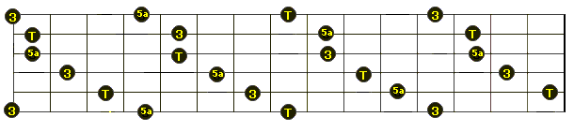
Repare que essa triade é simetrica, de 2 em 2 tons seus desenho se repete.
Triade Diminuta
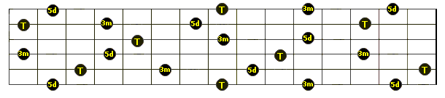
Procure sempre visualizar as diferenças e semelhanças entre as triades. Isso irá te ajudar muito futuramente seja na montagem de um acorde, seja em uma improvisação, pois você irá encontrar o intervalo desejado mais rápido.
O Básico da Guitarra - Aula 28
J. Junior
É, chegou o Natal!!!!! Apesar do Blog já existir natal passado, esse é realmente o primeiro natal que passamos todos juntos, nós do Guitar X, os amigos que fizemos ao longo desse ano e todos os visitantes. Lembro que comecei esse blog em Outubro e apenas em Janeiro ele começou a ser levado a sério, ficando de molho no Natal, hehehehe.
Eu gostaria imensamente de agradecer a Deus a oportunidade de conhecer esses caras maravilhosos que são o Mauricio e o Renan, que assim como eu dão o sangue por esse blog. De agradecer a minha namorada que é a "mãe" do Guitar X, pois foi ela que fez eu querer atualizar o blog com uma freqüência razoável, fazendo os templates do GuitarBlig e esse do Guitar X, sendo hoje atualizado quase todo dia. De agradecer aos amigos que conhecemos pelo blog: Corvo, Arq, Harã, Evandro, Jaime Imenes, Ricky Furlani, Jean, Pietro, Fake e todos os outros que nos mandam e-mails com suas dúvidas e sugestões. De agradecer a todos os visitantes que ainda não conhecemos. De agradecer as formas de reconhecimento que tivemos esse ano, seja pelo e-mail de um visitante, um comentário, ou as matérias no Jornal O Estado de São Paulo, na Cover Guitarra e na Guitar Player.
Gostaria também de agradecer ao Steve Vai, ao Joe Satriani, Steve Morse, John Petrucci, por deixarem eu lhes ensinar apenas um pouco do que sei, ahuahauhauhauhauhauahuah, avacalhei estava uma mensagem tão bonita!!!!!!!!!!!!
Não, serio. Vamos parar de enrolação!!!!! Um Feliz Natal a todos e que nessa época de caridade e bondade possamos seguir com mais afinco os ensinamentos de Jesus.
Um Grande Abraço a todos, Feliz Natal e que vocês ganhem muitas guitarras, pedais, cabos, cordas, amps, etc.
J. Junior
Campo Harmônico Maior ( por tríades )
Entende-se por Campo Harmônico a "família de acordes" de determinado tom.
Podemos achar um campo harmônico e os seus respectivos acordes, por um simples empilhamento de tríades. A primeira coisa a fazer é tomar uma escala como referência, no caso pegaremos a de C maior:
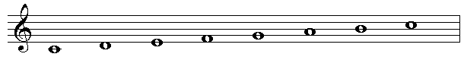
Adicionaremos a cada nota dessa escala, uma terça, respeitando os intervalos da escala de C maior:
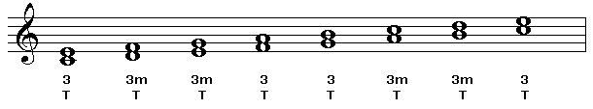
Empilharemos mais uma terça, e teremos as sete tríades que constituem um Campo Harmônico Maior:
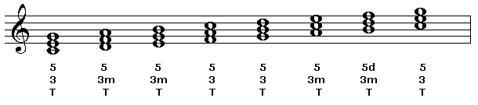
Pela a analise dos intervalos podemos perceber que em um campo harmônico temos 3 acordes maiores, 3 menores e 1 diminuto. Os acordes aumentados só serão vistos nos campos menor Harmônico e Melódico.
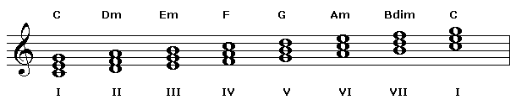
Então o Campo Harmônico Maior é formado por:
Tríades Maiores - no I, IV e V grau.
Tríades menores - no II, III e VI grau.
Tríade diminuta - apenas no VII grau.
O estudo do Campo Harmônico é muito importante para entendermos a função de cada acorde perante uma harmonia, assim como a utilização de intenções, modos e todo o processo de improvização.
Tente montar em casa vários campos Harmônicos, tocar seus acordes percebendo a relação entre eles. Tente tirar alguma música de ouvido, já que a maioria das músicas são feitas utilizando um único Campo Harmônico, então provavelmente os acordes daquela sua música favorita, estarão dentro daqueles sete acordes.
Um Abração e mais uma Vez Feliz Natal pra todos!!!!
J. Junior

O básico da Guitarra - Aula 29
J. Junior
Quase!!!!!!! É pessoal hoje deveria ser o último dia do Básico da Guitarra.
Em relação à parte teórica básica realmente estamos avançados, porem, que amigo seria eu se não explicasse para vocês o que é por exemplo, um Bend? Você pode até pensar: _Pôo, eu sei o que é um bend. É realmente você sabe, mas muita gente aqui não sabe. Temos recebido muitos e-mails reclamando dos exercícios complexos que às vezes rolam por aqui. Por isso resolvi esticar um pouco mais a vida do Básico da Guitarra para dar uma força a esse pessoal, colocando alguns exercícios legais e bem fáceis, que me ajudaram e ajudarão vocês muito a melhor sua palhetada, bend, slide, ligado, etc.
Para aula de hoje passarei um exercício que é um velho conhecido desde os meus primeiros meses de guitarra, e hoje costumo passa-lo para os meus alunos. Não sei bem quem o criou, mas é um ótimo exercício para palhetada alternada que chamo de Rock Solo I. Esse exercício tem uma melodia bem interessante deixando-o mais legal de tocar. Procure tirar sempre compasso por compasso, devagar se preocupando com a palhetada e a rítmica.
Rock Solo I
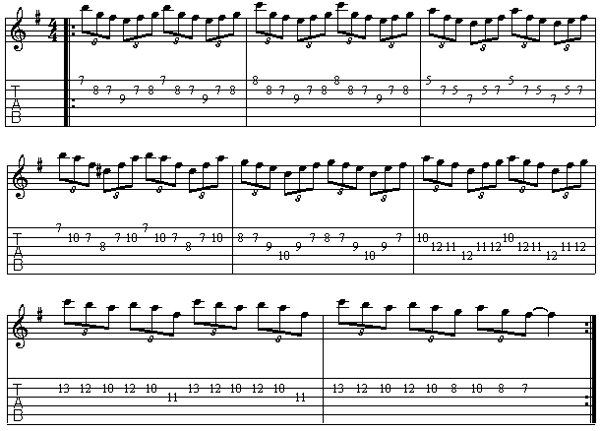
O básico da Guitarra - Aula 30
J. Junior
Trigésima aula, quem diria!!!!!! Hoje continuaremos, com mais um exercício legal para palhetada alternada. O exemplo abaixo é bem parecido com o dá aula passada, usando aquele clima meio classical Rock de arpejos sobre tríades. Eu tomei a liberdade de usar esse trecho para complementar minha apostila, de módulo 02 na escola onde dou aula, mas na verdade esse exercício faz parte de um solo do guitarrista Marco de Ros que adaptei para o estudo de palhetada alternada, já que o mesmo trecho originalmente é feito com ligado e sweep picking.
Rock Solo II
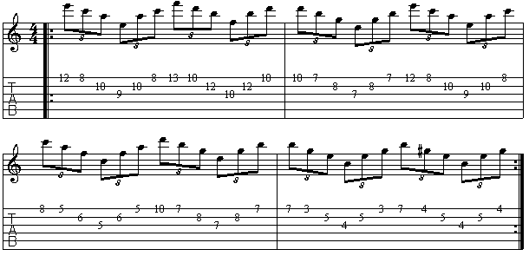

Aula 31 - O básico da Guitarra
J. Junior
O que é um bend? Se você não sabe, com certeza já ouviu falar.
Bend é uma técnica no qual você levanta ou abaixo a corda do instrumento para chegar em outra nota. Quando curvamos a corda, a nota que era tocada tem sua afinação mudada, elevada a uma nota mais aguda. Você pode tocar bends de ¼, ½, 1, 1 ½, 2 tons, o quando você e principalmente suas cordas agüentarem.
Essa técnica é muito usada na guitarra moderna, pois dá ao guitarrista um caminho adicional para expressar suas idéias. Sem a habilidade para conseguir essa textura mais ligada do bend, nosso instrumento passa a reagir de forma mais estática, como se fosse um piano. Por isso existe no meio da guitarra, a expressão solo "pianístico", ou seja o guitarrista tocou o solo sem tocar uma técnica que diferencie instrumentos de corda com os de tecla, ele só tocou as notas sem utilizar bend, tapping, hammer-on, pull-offs, alavancadas, etc.
Abaixo você pode ver a utilização dessa técnica:
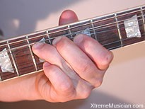
Para um bom bend, é necessário três coisas: limpeza, afinação e segurança.
Afinação para que a nota que você chegara utilizando o bend afine com o acorde tocado na harmonia. Os grandes mestres dessa técnica são conhecidos por sua afinação precisa independente de velocidade ou região do braço da guitarra, mas isso leva um pouco de tempo para seu ouvido começar a perceber quando está desafinado e quando não. Limpeza para que você não toque outras cordas ao tocar um bend, isso faz com que a nota desejada fique sem definição. Segurança, pode se dizer que afinação e limpeza estão diretamente ligados a segurança que você tem ao dar um bend. Um bend tímido geralmente desafina e sai meio sujo, então, agarre as cordas e levante com toda certeza do mundo.
Em sua execução são importantes alguns conceitos básicos. Primeiro, para executar um bend, é necessário colocarmos o polegar em cima do braço, nos ajudando a fazer uma alavanca para levantar a corda. Dependendo do dedo com que você fará o bend sua forma de faze-lo será diferente. Sempre costumamos "ajudar" o dedo que está levantando a nota com os demais atrás, por exemplo, se estamos levantando a corda com o dedo 3, devemos colocar o dedo 2 e o dedo 1, cada um em uma casa anterior a casa onde foi executado o bend. Com o dedo 4, atrás teremos dedo 3, 2 e 1. Com o 2, o dedo 1. É comum também deixar o dedo 1 levantado verticalmente as cordas, isso ajuda na limpeza, abafando as cordas indesejadas ou então se você tiver uma "mãozona", pode abafar as cordas com o polegar por cima do braço. Para fazer um bend com o dedo 1, é necessário abusar ainda mais do polegar em cima do braço do instrumento, porque ele vai dar o apoio necessário para você executar o bend.
O básico da Guitarra - Aula 32
J. Junior
Principais tipos de Bend
Bend - O bend simples consiste em levantar ou abaixar a corda partindo de uma nota para atingir o som de outra.
Bend - Release - É o tipo de bend no qual após a chegada na nota desejada você volta a nota de origem.
Pré-Bend - Também conhecido como Reverse Bend, consiste em puxar a corda e só depois palhetar, dando a impressão de um bend ao contrário, como se ele fosse do agudo para o grave. É importante o domínio dos bends básicos para utilizarmos o Pré-Bend, porque você antes de tocar já tem que saber o quanto vai levantar.
Bend em Uníssono - Esse é um tipo de bend muito usado. Consiste em dar o bend junto com outra nota em uma corda diferente e afinar o bend de acordo com a nota mais aguda, até chegar na igualdade dos sons, uníssono.
Bend Duplo - O bend duplo dá uma temperada em qualquer solo, fazendo com que o mesmo fique com uma pegada "animal". Consiste em esticar duas cordas ao mesmo tempo.
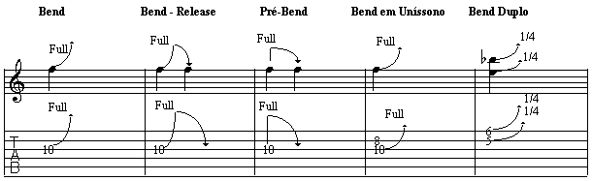
Referências
É extremamente difícil falar sobre referências quanto o assunto é bend, porque praticamente todos os guitarristas usam essa técnica. Com certeza, deixarei de fazer justiça a muitos nomes, mas aqui vão algumas músicas que vocês precisam escutar e apreciar cada bend dado.
Gary Moore - Still got the Blues
Joe Satriani - Crying
David Gilmour ( Pink Floyd ) - Another Brick in the Wall
Jimmy Page ( Led Zeppelin ) - Since I've Been Loving You
Stevie Ray Vaughan - Mary had a little Lamb ( e todo o resto de seu repertório ).
Mark Knopler ( Dire Strait ) - Sultans of Swing
Brian May ( Queen ) - Somebody to Love
Steve Vai - For the Love of God
Slash ( Guns N' Roses ) - November Rain
Eric Clapton - Wonderful Tonight
Jeff Beck - Cause We've Ended As Lovers
Don Felder e Joe Walsh ( Eagles ) - Hotel California
Ritchie Blackmore ( Deep Purple ) - Highway Star
Zakk Wylde ( Ozzy Osbourne ) - No More Tears
Com certeza ficou faltando muita gente, mas se vocês já escutarem essa músicas está de bom tamanho!!!!!
Exercícios Práticos
Tente tocar os bends com todos os dedos da mão esquerda, e em outras regiões do braço, pois cada corda e região tem uma "pegada" diferente.
1/2 Tom
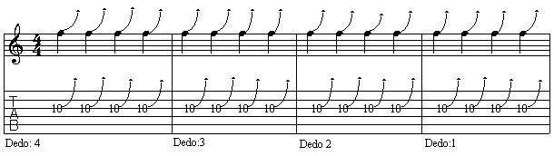
1 Tom
Blues Light
Blues Light é um teminha de Blues, que na verdade nem sei quem fez, mas que é bem legal pra começar a "bendear". Você encontrará bends, release, pré bends. O tema é bem facinho, quem quiser pegar áudio do exemplo abaixo é só clicar com o botão direito do mouse sobre o link e depois em salvar destino como...
Blues Light - Audio
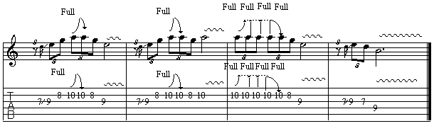
O Básico da Guitarra - Aula 33
E ai pessoal tudo blz!!!!! Na aula de hoje continuaremos estudando os bends, para isso compus um exercício que dei o nome de BEND VIDA, onde encontraremos os mais variados tipos de bend. Temos bends de ½ tom, 1 tom, 2 tons, temos bend em uníssono, pré-bend. Nos primeiros dois compassos devemos tocar os bends das casas 12, 11, 10 e 9, com os dedos 4, 3, 2 e 1 respectivamente. A partir do compasso 17 temos um lick que utiliza um pré-bend, tome cuidado porque você terá que saber o quanto vai levantar a corda para o mesmo soar bem. Nos quatro últimos compassos está o meu lick favorito desse exercício, nele você fará uma frase, criando uma melodia utilizando o bend, caras como David Gilmour e Juninho Afram usam e abusam dessa técnica, para faze-lo você deverá primeiramente fazer um bend de 1 tom e depois subir mais um fazendo um bend de 2 tons e em seguida retornando ao ponto de partida.
Bom, espero que tenham gostado do exercício!!!!!
Estarei disponibilizando o áudio do exercício para download, basta clicar com o botão direito do mouse em cima do link e em seguida salvar destino como...
Bend Vida
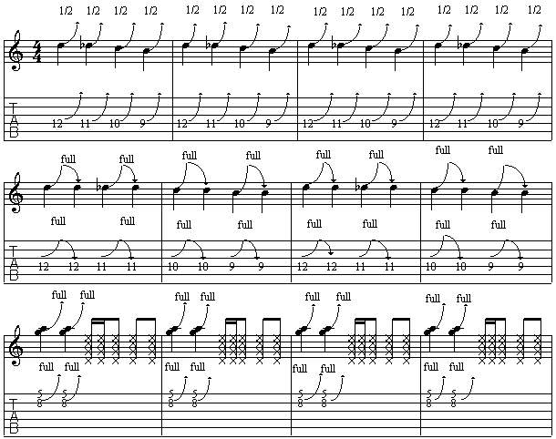
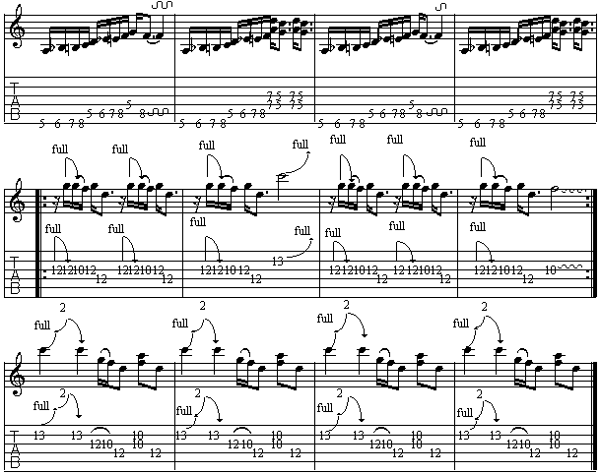
O Básico da Guitarra - Aula 34
J. Junior
Dedilhado I
Com certeza, você já viu, ou até mesmo já tocou com palheta em um violão, ou o contrário dedilhou em uma guitarra. Pela semelhança de afinação, acordes, técnicas, etc, entre esses dois instrumentos, é muito comum à troca de idéias desse dois universos. Talvez um pouco disso venha da lenda de que para aprender guitarra primeiro você tem que aprender violão, assim, muitos guitarristas acabam transpondo certos conceitos utilizados no violão para a guitarra.
Mesmo que você não tenha sido iludido pela tal lenda, é essencial que você como guitarrista, saiba dedilhar. Muitas músicas clássicas foram concebidas através de um dedilhado, como por exemplo Stairway to Heaven do Led Zeppelin e Nothing Else Matters do Metallica (top dos dedilhados), assim como outras que usam os dedos não para dedilhar, mas sim para criar uma levada diferente, para isso podemos citar More Than Words do Extreme ou então qualquer tema de Bossa Nova, MPB, etc.
A base de todo dedilhado é o desenvolvimento de independência de movimentos entre o polegar e os demais dedos da mão direita. Existem vários tipos avançados de dedilhado, mas aqui estarei explicando apenas um dos mais simples e mais usados, que consiste em tocar os bordões, as cordas E, A e D com o polegar e cada um dos dedos restantes, (com exceção do dedo mínimo, que é raramente usado) tocar uma corda, o indicador toca a 3ª corda (G), o médio a 2ª corda (B) e o anular a 1ª corda (E), Dependendo da situação, se houver necessidade o indicador pode a tocar a 4ª corda (D), o médio a 3ª corda (G), o anular a 2ª corda (B).
A posição da mão deve ser sempre confortável, sendo uma das mais indicadas a mão em posição de concha, deixando os dedos apoiados sobres às cordas de maneira que os dedos não entrem muito entre elas.
Assim como a mão esquerda, os dedos da mão direita também recebem siglas:
Polegar = P
Indicador = I
Médio = M
Anular = A
Essa nomenclatura nos ajuda a escrever um dedilhado, por exemplo:
P
I
M
A
M
I
Ele indica que devemos tocar o polegar, depois o indicador, o médio, o anular, o médio e o indicador. E como se fosse uma batida, fecha-se um ciclo, mudando para outro acorde ou repetindo o anterior.
Quando por exemplo, vermos duas ou mais letras juntas, devemos tocar as cordas respectivamente de cada dedo simultaneamente.
P
I - M - A
P
I
M - A
I
Abaixo nós teremos alguns exercícios utilizando alguns dedilhados bem básicos. Eu simbolizei a nota que o polegar deve tocar com um circulo negro e as 3 cordas para os dedos restantes com um semi-circulo. Para fazer o download do audio dos exercícios clique com o botão direito do mouse sobre o link e em seguida salvar destino como...
Ex.: 1
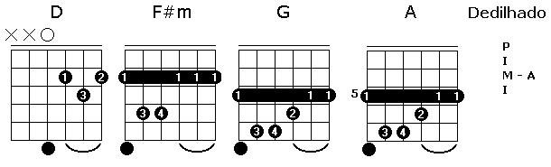
Ex.: 2
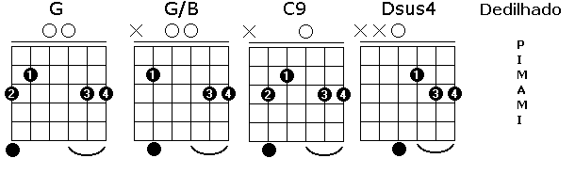
Ex.: 3
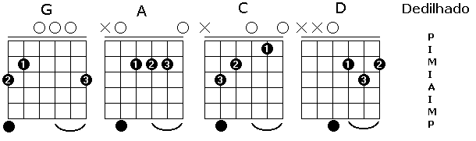
O Básico da Guitarra - Aula 35
J. Junior
Dedilhado II
E ai pessoal, tudo Blz!!!!! Dando continuidade as aulas sobre dedilhado, veremos um exercício um pouco mais dificil que os da aula passada. A lição de hoje é sobre dedilhado com Baixo Alternado. trabalharemos com dois dedilhados alternando os baixos durante os acordes. Primeiro tocaremos o dedilhado do círculo negro - P, I, M, I e depois o dedilhado do circulo branco - P, A, M, I. Percebam que cada círculo está em uma corda diferente, ou seja alternaremos o baixo do acorde, essa técnica nos dá um nuance bem legal.
Quem quiser fazer o download do audio do exercício é só clicar sobre o link com o botão direito do mouse e depois em salvar destino como...
Baixo Alternado
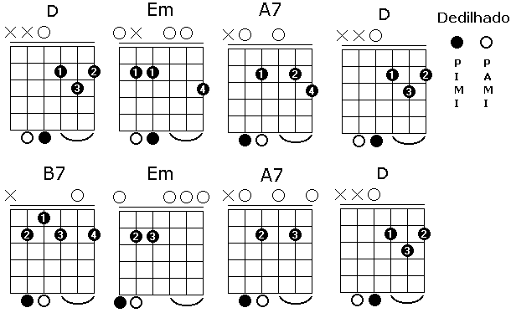
O Básico da Guitarra - Aula 36
J. Junior
Dedilhado III
E ai Guitarristas e Violonistas!!!!!! Tudo Blz!!!! Gostaria de agradecer ao Marcos, ao Samir, ao Campos, ao Júlio e todos aqueles que estão deixando comentários e/ou mandando e-mails elogiando a coluna sobre dedilhado. Muito obrigado mesmo, e todos os pedidos serão atendidos e todas as perguntas respondidas, assim que tiver um tempinho. Gostaria de aproveitar esse espaço aqui também, para mandar um BIG beijo para minha namorada Thais que fez aniversário ontem. Também gostaria de fazer um apelo a todos os fãs que votaram no X - Japan na enquete para escolher a semana especial de Fevereiro. Nos ajudem a achar o Set-up dos guitarristas Hide e Pata, quem puder nos mandar por e-mail e ou nos indicar um site que contenha essa informação, nós do Guitar X estariamos muito agradecidos!!!!
Bom agradecimentos, apelos e beijos a parte vamos ao que interessa. Na aula de hoje veremos um dedilhado que já não fica tão mais preso em cima dos acordes, contendo alguns "solinhos", que devem ser tocados com o dedo polegar, entre um acorde e outro. Escrevi a lição dessa aula na Partitura e na Tablatura, sinalizando com um retângulo, para facilitar, a hora que você deve montar o acorde e tocar o dedilhado indicado.
Para fazer o Download clique no link abaixo com o botão direito do mouse e depois em salvar destino como...
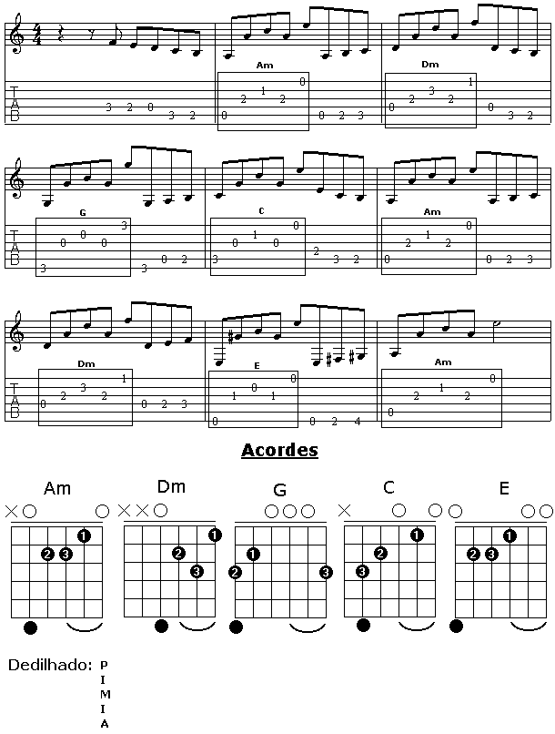
O Básico da Guitarra - Aula 37
J. Junior
Dedilhado IV - Dedilhados Clássicos
E ai pessoal blz!!! Se pelo titulo você pensou que teríamos uma aula sobre violão erudito, você realmente se enganou. A partir de hoje trarei alguns trechos de músicas dedilhadas que se tornaram clássicas, e que hoje em dia são o terror dos vendedores de loja de instrumentos musicais. Para começarmos com o pé direito talvez o maior hit do dedilhado em violão popular, Stairway to Heaven do Led Zeppelin. Aqui transcrito temos a introdução, que não apresenta grandes dificuldades, nada que alguns minutos de dedicação não sejam suficiente para resolver.
Stairway to Heaven - Led Zeppelin
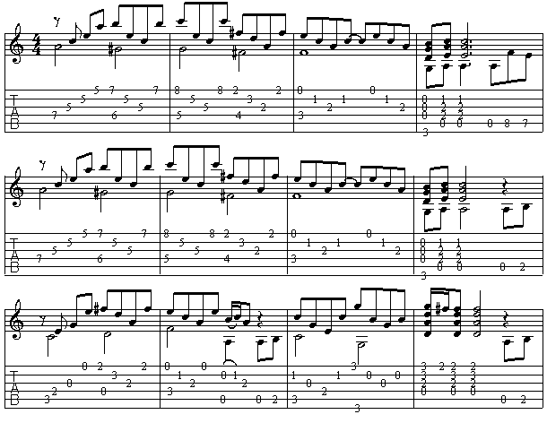
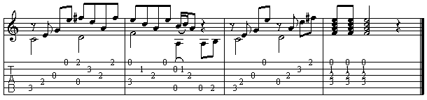

O Básico da guitarra - Aula 38
J. Junior
Dedilhado V - Dedilhados Clássicos II
E ai pessoal!!!!! Dedilhando muito? Hoje preparei um verdadeiro dedilhadonário ( riffionário dos dedilhados ), hehehe, com 5 trechos de músicas bem legais. Nem todos os exemplos abaixo são tocados com os dedos, alguns são tocados com a palheta, mas podemos também dedilha-los sem problema.
Para quem quiser baixar o áudio é só clicar sobre o link e depois em salvar destino como...
Nós do Guitar X, também gostaríamos de compartilhar com vocês uma coisa chata que está acontecendo. Assim como no Blig, agora o Blogger tem novas regras como o limite para imagens, sendo que o nosso já estourou faz tempo. Então não sabemos como vão ficar as coisas daqui pra frente, temos até 1º de Março para apagarmos pelo menos metade das figuras do blog, senão seremos novamente "despejados". Estamos informando essa notícia, porque talvez em alguns dias o blogger decida, assim como no blig que não podemos mais postar figuras, ai eu quero ver...
Mas não se preocupem, nós daremos um jeito, o Guitar X ainda tem muita coisa pra ensinar.
Um Abraço
J. Junior, Renan Lacerda e Mauricio Filho.
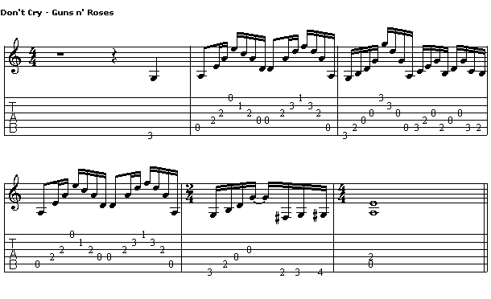
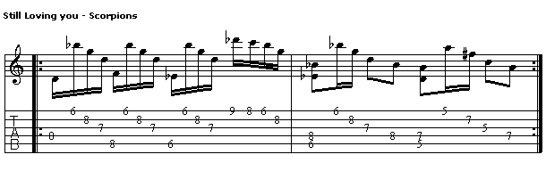
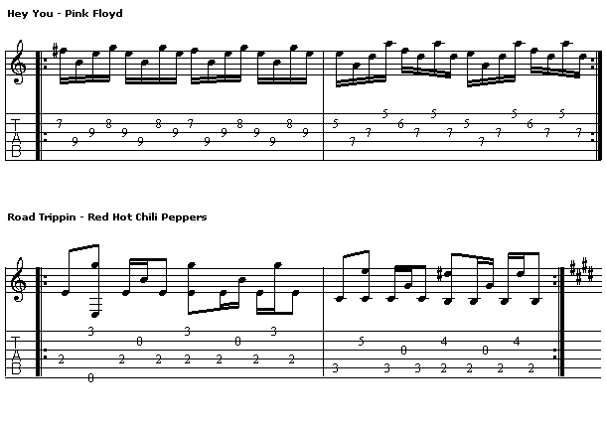
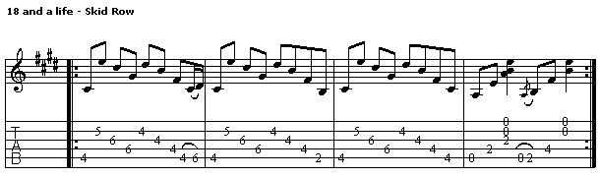
O Básico da Guitarra - Aula 39
J. Junior
Dedilhado VI - Dedilhados Clássicos III
E ai pessoal, como foi o Fim de Semana? Ensaiaram? Estudaram? Namoraram? Bom, eu fiz um pouco disso tudo, hehehe. Hoje estarei trazendo para vocês mais um dedilhado que se tornou um clássico. Estou falando de Dust in the wind do Kansas, banda muito legal, que faz um Rock n' roll sólido, meio progressivo e viajante. O Kansas também foi uma das primeiras bandas no estilo a ter um instrumento de música clássica como parte do grupo, com Robby Steinhardt que era um integrante do Kansas que tocava violino. Se você ainda não conhece essa banda vale a pena correr atrás.
Dust in the Wind - Kansas
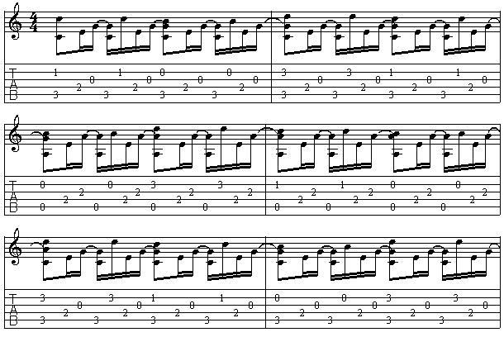
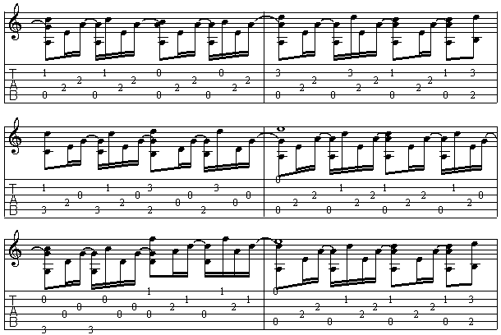
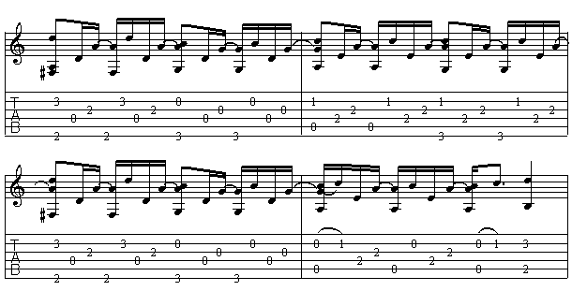

O básico da Guitarra - Aula 40
J. Junior
Dedilhado VII - Dedilhados Clássicos IV
O que? Cadê a semana Especial Eddie Van Halen? Calma pessoal, muita calma nessa hora!!!! Infelizmente não poderemos postar a Semana Especial deste mês na primeira semana, pois como a maioria sabe o nosso companheiro de Blog o Renan, está com seu pc no conserto, assim como o meu também estava até o final da semana passada, por isso vamos ter que adiar a semana especial por alguns dias, ou semanas até o Renan estar de volta.
Outra coisa importantíssima que tenho pra falar é que termina hoje o prazo para apagar nossos arquivos para continuar no blogger, então como não achamos uma solução, apagamos vários arquivos, inclusive a grande maioria dos arquivos das semanas especiais, que logo estarão em um sessão aqui no blog, então não se assustem com falta de imagens pelo blog.
Mas vamos ao que interessa, hoje vamos para nossa quadragéssima aula, e para ela preparei o tão pedido e aguardado dedilhado da música nothing else matters. Transcrito abaixo está a primeira parte.
Um Abraço e até a próxima!!!!!!
Junior
Nothing Else Matters / Metallica - Parte I
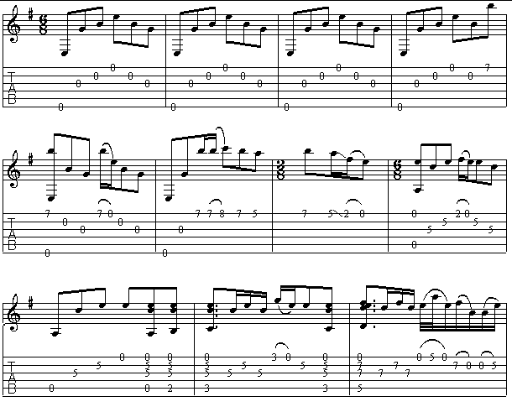
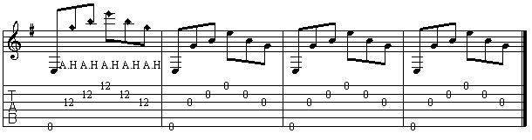

O Básico da Guitarra - Aula 41
J. Junior
Dedilhado VIII - Dedilhados Clássicos V
E ai pessoal blz?!? Já estão tocando legalzinho a primeira parte da música? Bom, então vamos para a segunda parte dessa música que se tornou um verdadeiro clássico, quando falamos de dedilhado na guitarra. É, essa música realmente me trás boas lembranças, foi com ela que tive o meu primeiro contato com o público, tocando no meu primeiro recital, quando tinha lá meus 6 meses de violão, nem era guitarra ainda!!!! É bom lembrar essas coisas, mas é ruim pensar que o tempo passa rápido e que eu estou ficando velho. Hehehehehehe!!!!!!!
Um Abraço a todos e Divirtam-se!!!!!!
J. J
Nothing Else Matters / Metallica - Parte II
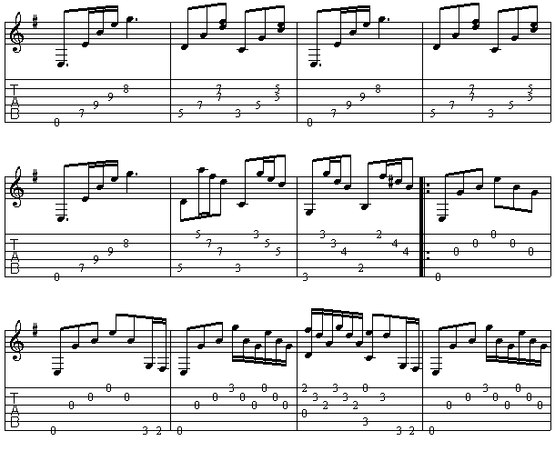
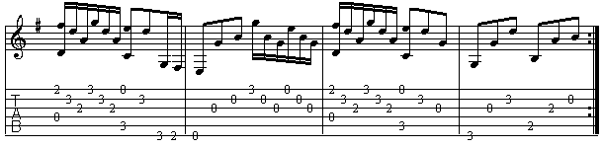

O Básico da Guitarra - Aula 42
J. Junior
Dedilhado IX - Dedilhados Clássicos VI
E ai pessoal, tudo em cima? Gostaria de agradecer aos vários elogios que estou recebendo por essa coluna, muito obrigado mesmo!!!! Bom, mas chega de enrolação e vamos falar um pouco do post de hoje. Teremos abaixo a ultima parte do dedilhado da música Nothing Else Matters do Metallica. Apesar do Refrão ter acordes, sem dedilhado e sim com batida, eu resolvi coloca-lo, afinal também é uma das partes desse belo clássico da banda. Junto com o Interlúdio, o Refrão completa as partes da 1ª guitarra nessa música, então aconselho tentar fazer o download da música inteira no Kazaa ou outro programa qualquer para busca de mp3, para que vocês possam organizar a música, vendo as repetições e onde deve-se tocar cada parte.
Logo estaremos vendo outros assuntos aqui no básico, mas nas próximas duas aulas estarei atendendo a dois pedidos feitos por e-mail, sobre outros dois dedilhados bem legais.
Um Abraço a todos e divirtam-se!!!!!
J. J
Nothing Else Matters / Metallica - Parte Final
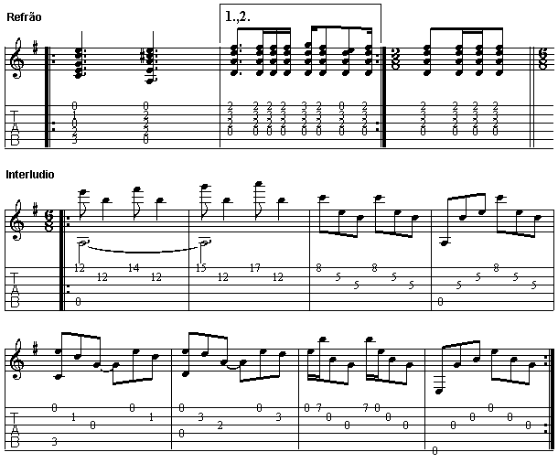

O Básico da Guitarra - Aula 43
J. Junior
Dedilhado X - Dedilhados Clássicos VII
E ai pessoal tudo sussu?!? Espero que sim. Hoje teremos a última parte sobre dedilhado aqui no básico. Para fechar com chave de ouro estarei atendendo dois pedidos feitos para mim, um nos comentários da aula 41, do Ricardo Jatobá que pediu a transcrição do dedilhado de Wasting Love do Iron Maiden e outro por e-mail, de um aluno meu, o Adeilton que pediu o dedilhado de uma música do Creed que ele não lembrava o nome ( bom, espero que seja essa!!!! ). A partir da próxima aula estaremos estudando sobre tétrades, sua formação, desenhos de acordes e formação do campo harmônico.
Para fazer o download dos audios dessa aula é só clicar com o botão direito do mouse sobre o link e depois em salvar destino como...
Um Abraço a todos!!!!!!
J. J
Wasting Love - Iron Maiden
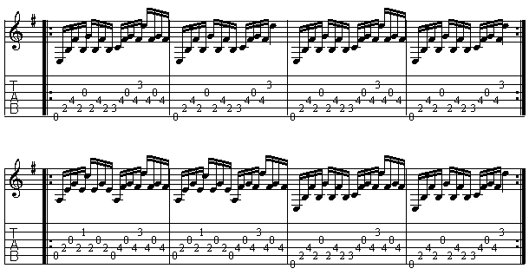
One Last Breathe - Creed
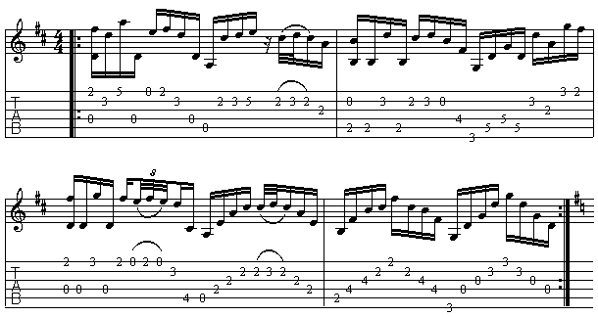
O Básico da Guitarra - Aula 44
J. Junior
Tétrades
Os acordes com Sétimas são acordes de quatro sons, por isso
também chamados de tétrades. Na verdade esses quatro sons são
a tríade ( 1º, 3º e 5º graus ) e uma sétima ( 7º grau ) de
uma determinada escala.
Tomaremos como base a escala maior
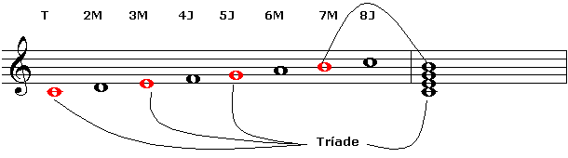
Existem 7 tétrades principais, M7+, M7, M7+/5#, m7, m7/5b,
m7+ e dim. Porém nesse módulos iremos estudar apenas os 4
tipos que encontramos no campo harmônico maior, que são as
tétrades M7+, M7, m7 e m7/5b ( Acorde meio-diminuto ).
Acorde Maior com sétima Maior
O acorde Maior com sétima Maior ( M7+ ) é formado por uma
tríade Maior ( T, 3M, 5J ) e por uma sétima maior ( 7M ).
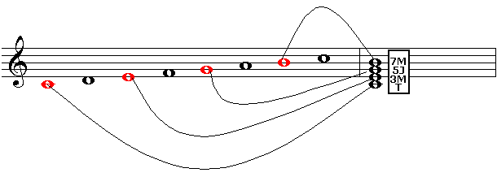
Acorde maior com sétima menor
O acorde Maior com sétima menor ( M7 ), também conhecido como
Dominante, é formado por uma tríade Maior ( T, 3M, 5J ) e por
uma sétima menor.
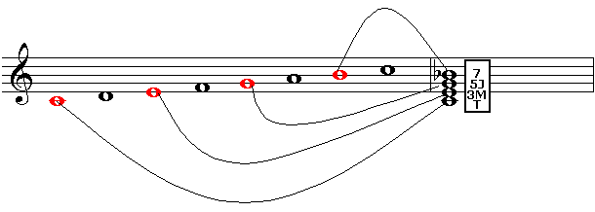
Acorde menor com sétima menor
O Acorde menor com sétima menor ( m7 ), é formado por uma
tríade menor ( T, 3m, 5J ) e por uma sétima menor.
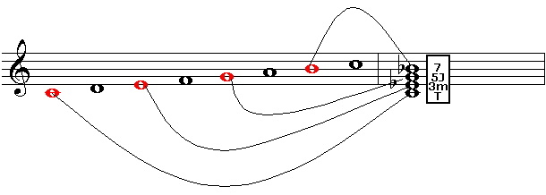
Acorde menor com sétima menor e quinta diminuta ( Acorde
Meio-diminuto )
O Acorde menor com sétima menor e quinta diminuta ( m7/5b ),
também conhecido como acorde meio-diminuto, é formado por uma
tríade diminuta ( T, 3m, 5d ) e por uma sétima menor.
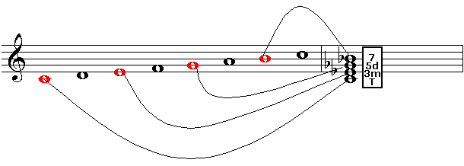

O Básico da Guitarra - Aula 45
J. Junior
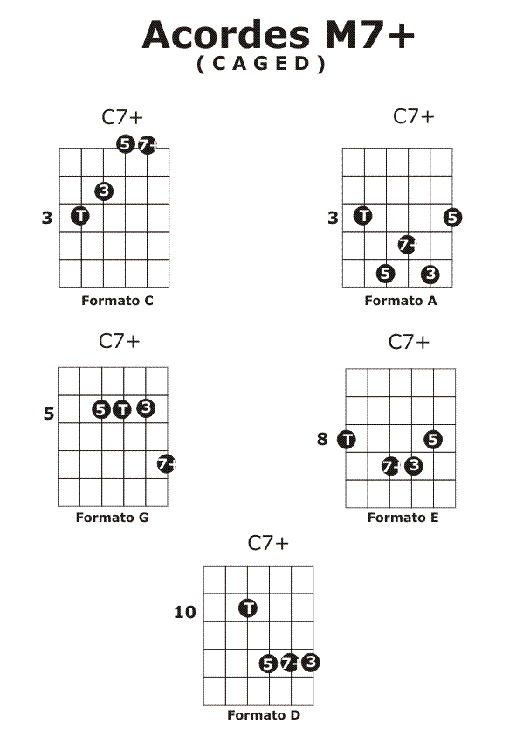
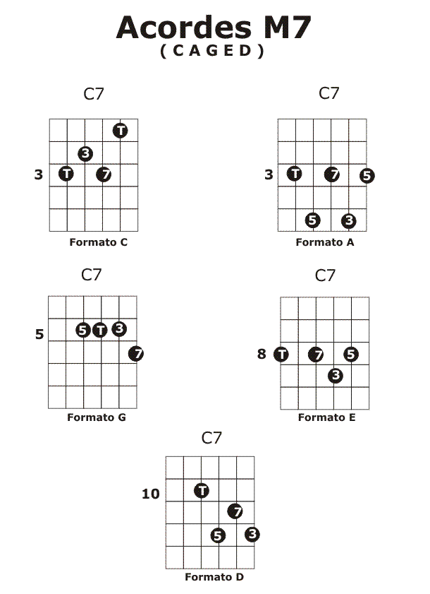

O Básico da Guitarra - Aula 46
J. Junior
E ai guitarreiros e guitarreiras, tudo certo? Hoje estarei trazendo mais acordes pra vocês. Dessa vez estarão em destaque as tétrades menores. Vamos lá!!!!!!
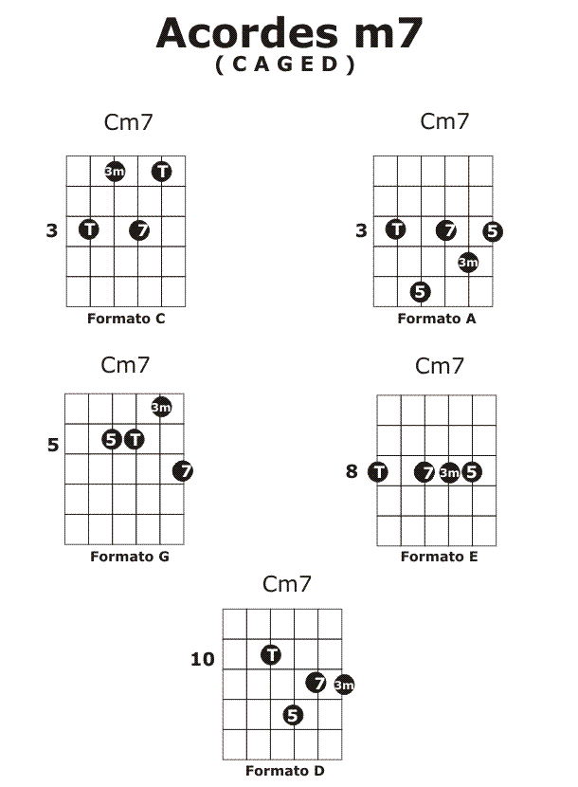
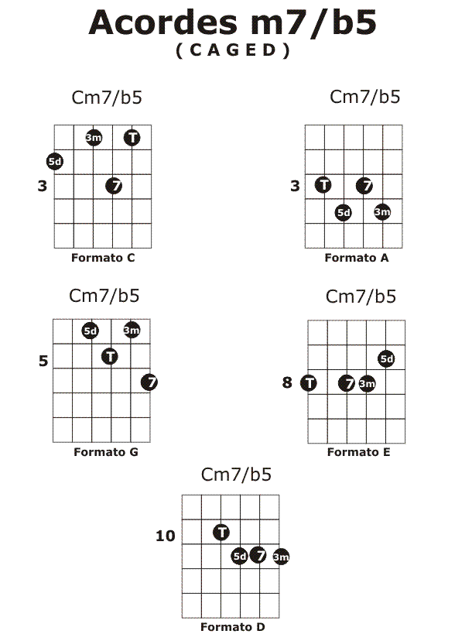
Procure tocar todos as tétrades mudando, e percebendo as notas diferentes de cada uma. Exemplo: Pegue uma tetráde de C7+, procure a sétima maior do acorde e diminua meio tom, obtendo assim uma sétima menor e um acorde de C7. Agora ache a terça maior e diminua meio tom, obtendo uma terça menor, transformando a tétrade C7 em Cm7. Dessa vez ache a quinta do acorde e também diminua meio tom, gerando um acorde meio diminuto ou Cm7b5. Faça isso com as tétrades de todos os formatos até você estar reconhecendo rapidamente os intervalos dos acordes.
Uma boa dica também para aplicar os exemplos das duas ultimas aulas é a progressão - II - V - I uma das mais usadas no Jazz e MPB para acorde maior e para acorde menor.
Para um acorde maior teremos: ( exemplo em C )
II - Dm7 / V - G7 / I - C7+
Para um acorde menor teremos: ( exemplo em C )
II - Dm7b5 / V - G7 / I Cm7
O Básico da Guitarra - Aula 47
J. Junior
E ai pessoal tudo certo? Hoje entraremos em um assunto super importante o campo harmônico por tétrades. Qualquer dúvida podem me mandar um e-mail, que responderei com o maior prazer. Um Abraço!!!
J. Junior
Campo Harmônico - Tétrades
O campo harmônico maior por tríades, já conhecemos: ( aula 28 )
Chegamos ao campo harmônico acima através da sobreposição de 3ªs. Para montarmos o mesmo campo harmônico, porém com tétrades, devemos empilhar mais um 3ª em cada acorde:
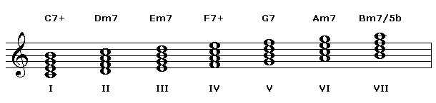
Podemos concluir então que um Campo Harmônico maior por tétrades é formado por:
Acordes Maiores com Sétima Maior ( M7+ ) no primeiro e quarto grau.
Acorde Maior com Sétima menor ( M7 ) no quinto grau.
Acorde menor com sétima menor ( m7 ) no segundo, terceiro e sexto grau.
Acorde menor com sétima menor e quinta diminuta ou meio-diminuto ( m7/5b ) no sétimo grau.
O estudo do Campo Harmônico é muito importante para entendermos a função de cada acorde perante uma harmonia, assim como a utilização de intenções, modos e todo o processo de improvisação.
Tente montar em casa vários campos Harmônicos, tocar seus acordes percebendo a relação entre eles.

O Básico da Guitarra - Aula 48
J. Junior
É sempre um prazer estar aqui escrevendo uma coluna para vocês, e parece que sempre depois de uma semana especial, as energias fluem melhor. Agora com a inclusão de um novo membro, um puta guitarrista o Harã Lemes, e com a volta do nosso saudoso Renan, essas energias ficam ainda melhor. Que Deus possa nos dar sempre força para conseguir fazer esse site cada vez melhor, eu já nem mais considero o Guitar X um blog, porque, sem puxar a sardinha pro nosso lado, estamos cada vez trabalhando mais para o sucesso e qualidade dessa família que é o Guitar X, desde de o começo quando ainda chamavamos GuitarBlig, Eu, o Maurício, o Renan, a Thais ( minha namorada, que a responsável pelos templates maravilhosos que vocês vêem no blog, é praticamente a mãe do Guitar X TE AMO!!!! ), sempre procuramos trazer o melhor e sermos cada vez melhores para que todo esse esforço seja recompensado. E tenho certeza que agora com o Harã na equipe, não vai ser diferente!!!
Bom vamos aula!!!!
( Eu que quando comecei a escrever a coluna, pensei com os meus botões:_ Acho que não vou fazer introdução para coluna hoje!!!! Hehehehe )
Escalas Menores
Apesar de quase toda escala que possuir o intervalo de terça menor ( um tom e meio ) entre a 1ª e a 3ª nota da escala ser considerada uma escala menor, temos três principais e que tem uma importância enorme na história da música, são elas a escala menor natural, escala menor harmônica e a escala menor melódica. Essas três escalas distinguem-se umas das outras, pelo 6º e 7º grau de cada uma delas.
Para melhor compreender o principio de formação das escalas menores, devemos primeiro estudar a relação entre a escala menor natural e a escala maior, para depois ver de que maneira ela é alterada, para produzir as escalas menor harmônica e melódica.
Construção da Escala menor natural
A escala menor natural, também chamada de escala menor relativa pode ser vista como uma escala maior começada do 6º grau. No caso por exemplo de C maior a escala relativa menor será A. As notas serão as mesmas só a relação intervalar entre os graus da escala serão diferentes, pelo fato de possuir um ponto de partida diferente. Comparando as escalas de C maior e A menor, você perceberá que C é a terceira nota da escala de Am, e A é a sexta nota da escala de C. Essa relação é a chave para compreender a conexão entre as escalas maiores e menores. Cada escala maior possui uma escala menor natural relativa, e reciprocamente, cada escala menor possui uma escala maior relativa.
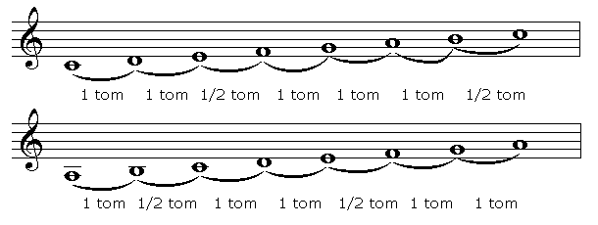
Na escala menor natural podemos achar o seguinte padrão em relação à distância entre os graus: tom, ½ tom, tom, tom, ½ tom, tom, tom. Para uma melhor visualização das distinções entre as escalas, maior e menor, temos abaixo as escalas de C maior e C menor natural.
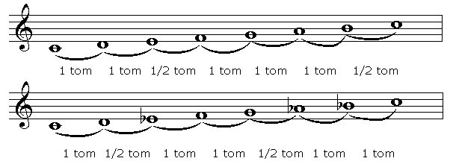
Desenhos da Escala menor Natural ( 1 oitava ) nas cordas E, A, D, G ( Cm )
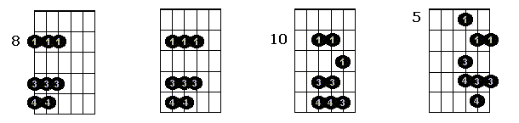
É pessoal, hoje falamos sobre a escala menor natural, na próxima aula falaremos sobre as escalas menor harmônica e melódica.
O Básico da Guitarra - Aula 49
J. Junior
Construção da Escala menor harmônica
A escala menor harmônica é bem semelhante à escala menor natural, com exceção de seu 7º grau que é elevado em ½ tom. Tendo seu padrão intervalar entre as notas modificado para: tom, ½ tom, tom, tom, ½ tom, 1 tom e ½, ½ tom. Para uma melhor visualização desse novo padrão, compararemos as diferenças da escala menor natural com a escala menor harmônica.
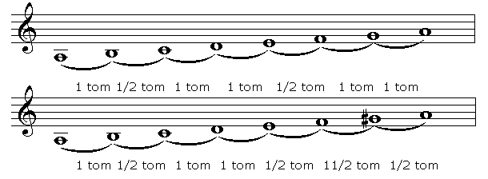
Distinção entre as escalas de C maior e C menor harmônica
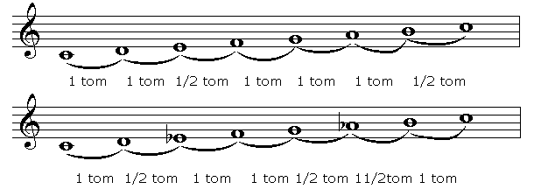
Desenhos da Escala menor Harmônica ( 1 oitava ) nas cordas E, A, D, G ( Cm )
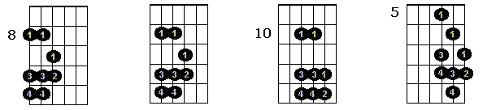
Construção da Escala menor melódica
A escala menor melódica surgiu da necessidade de corrigir o intervalo entre a 6ª e 7ª nota da escala menor harmônica que é de três semitons, sendo assim uma exceção dentro do padrão de intervalos da escala, baseado apenas em tom e ½ tom. A solução então, foi elevar a 6ª nota da escala em um semitom, constituindo-se assim um novo padrão de: tom, ½ tom, tom, tom, tom, tom, ½ tom. Para uma melhor visualização dessa nova escala, compararemos as diferenças da escala menor natural, menor harmônica com a escala menor melódica.
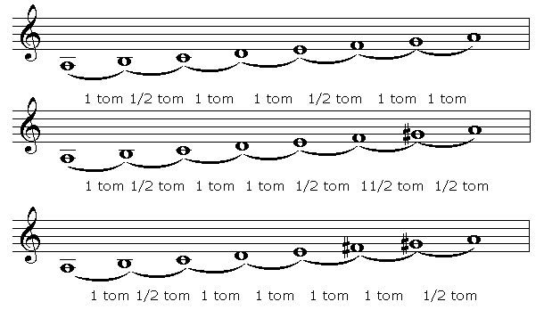
Distinção entre as escalas de C maior e C menor melódica
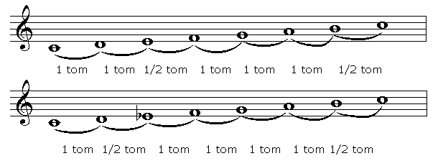
Desenhos da Escala menor Melódica ( 1 oitava ) nas cordas E, A, D, G ( Cm )
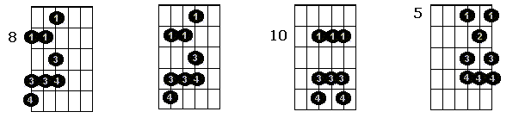
O Básico da Guitarra - Aula 50
J. Junior
Escala Pentatônica - I
A Escala pentatônica é uma das escalas mais utilizadas no vocabulário guitarrístico. Ela se adapta aos mais variados estilos: Blues, fusion, jazz, funk, rock, metal, reggae, sertanejo e outros.
Esta pode ser pensada como sendo derivada da escala maior.
I II III IV V VI VII VIII
G A B C D E F# G
Para acharmos uma pentatônica tira-se fora o IV e o VII.
I II III __ V VI __ VIII
G A B __ D E __ G
Temos então, as notas que constituem a pentatônica no tom de G maior.
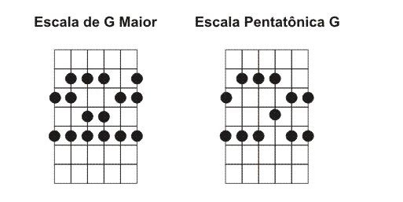
Para acharmos as notas que farão parte da pentatônica menor. Devemos retirar o II e VI grau da escala menor.
Escala de E menor: I II III IV V VI VII VIII
E F# G A B C D E
Pentatônica menor: I __ III IV V __ VII VIII
E __ G A B __ D E
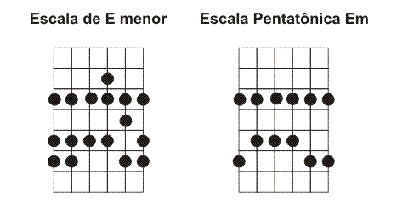
Se você é um bom observador, deve ter reparado que tanto a escala de Em, quanto a "penta" de Em, tem as mesmas notas da escala e penta de G.
Isso ocorre porque G e Em são chamados escalas relativas, são escalas com as mesmas notas, porém começam de pontos diferentes. Para tocar uma escala menor relativa deve-se tocar a escala maior começando do VI grau. Para quem estiver em dúvida sobre esse assunto é só dar uma olhada nas minhas últimas aulas ( 48 e 49 ) onde falei sobre escalas menores.
É muito importante sabermos todos os shapes (formatos) das Pentas, para podermos tocar livremente a escala por todo o braço, abaixo temos os 5 formatos dessa escala na tonalidade de G maior / E menor por todo o braço do instrumento.
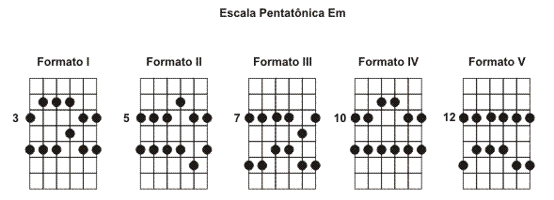
Um Abraço e até a próxima!!!!
J. Junior

O Básico da Guitarra - Aula 51
J. Junior
Escala Pentatônica II - Visualização
E ai pessoal blz!!!! Tudo certo?!? Hoje nós iremos tratar de um assunto muito importante, quando falamos de escalas. A visualização. De nada adianta você saber todos os shapes das escalas se não souber localiza-los em outras tonalidades. E isso acontece muito no meio musical, são os famosos guitarristas de G ou C maior, pois só sabem tocar nessas duas tonalidades. Mas se você é um desses guitarristas, não há motivos para entrar em pânico, isso é absolutamente normal, a maioria dos guitarreiros já passou por isso, inclusive eu!!!!
E para resolver esse probleminha incômodo vou mostrar pra vocês alguns jeitos de visualizar as pentas.
Alguns guitarristas preferem visualizar as pentas pelos seus formatos, aqueles que vimos na aula passada. Achando o formato 1 e depois por associação os outros. Eu particularmente acho mais difícil pensar assim, mas cada um tem o jeito que acha mais fácil.
Visualização 1 - Pentatônica m7 X Acorde Maior
A primeira forma de visualização que passarei é sobre os acordes maiores por todo o braço. Lógico que para pensar assim você terá que estar com as tríades em baixo dos dedos, o famoso CAGED, perceba que cada formato de pentatônica tem um acorde "escondido" nele. Se você consegue achar o acorde da tonalidade que você irá trabalhar em todo o braço é só associar ao formato respectivo e mandar bala!!!!!! Veja abaixo como fica isso na pratica!!!!!!!
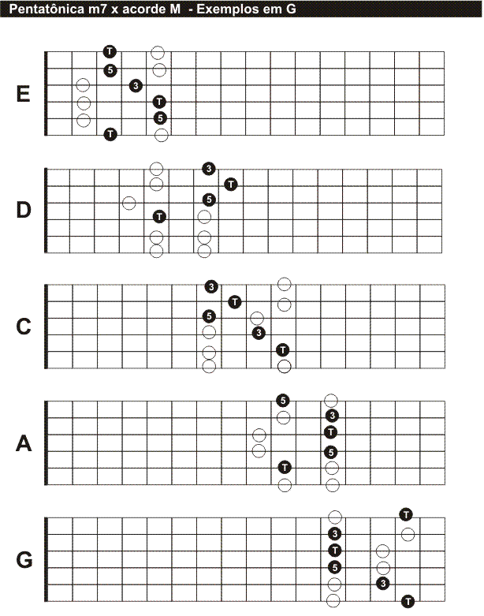
Visualização II - Pentatônica m7 X acorde m7
Vocês sempre quiseram saber porque se referem a essa pentatônica como Penta m7? Agora vocês vão saber!!! Assim como no exemplo anterior podemos enxergar acordes "escondidos" nas notas da penta, assim como podemos achar um acorde maior, podemos achar um acorde menor com sétima. Sabendo achar os acordes pelo braço, a visualização fica da seguinte forma:
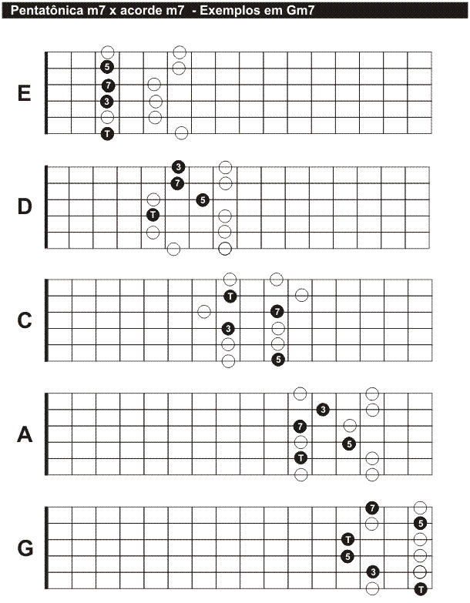
Visualização III - Pentatônica m7 X Visualização Rápida
Agora passarei pra vocês o jeito que eu costumo visualizar as pentas no braço. Com exceção dos meus alunos, lógico, não conheço mais ninguém que pense assim. Eu costumo pensar na tonalidade e em sua relativa nas cordas E e A, cordas que os guitarristas mais sabem as notas, devido aos famosos "power chords". Então penso em formato menor começando da corda E e formato menor começando da corda A, então quando tenho uma música em um tom menor, acho esta nota nessas duas cordas e aplico os formatos, e o mesmo faço para o maior. Veja como fica a visualização:
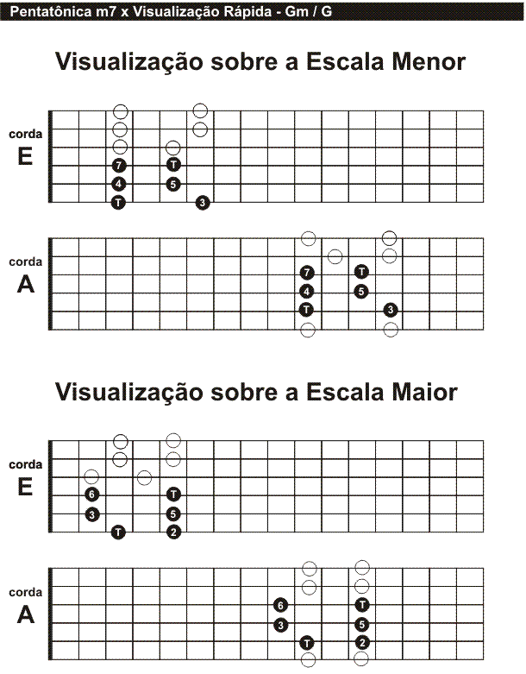
Se você reparou acima só há 4 shapes, o formato 2 que passei na aula passada, eu costumo pensar nele de outro jeito, como penta maior corda D ou penta Dórico, mas não compliquemos as coisas. Como costumo dizer aos meus alunos vamos pensar nela como "Brinde", uma escala que você pode tocar sempre saindo da segunda nota da escala maior corda E. Parece loucura mas comigo funciona, hehehe.
O Básico da Guitarra - Aula 52
J. Junior
Escala Pentatônica III - Padrões I
A coluna de hoje é sobre Padrões de pentatônica, idéias de como você pode subir e/ou descer a escala, além de ser ótimos exercício de palhetada...
Passarei nessa aula 5 padrões, todos sobre o formato 5, ou pensando do meu jeito ao qual passei na aula passada, sobre o formato menor corda E, no tom de Am/C. Você não só pode, como deve tocar esses mesmos exemplos partindo de outros formatos de penta, se possível fazer nos 5 formatos que temos ao longo do braço. Não há nehum padrão, extremamente difícil de tocar, padrões são digitações com começo meio e fim, pegando a mecânica do exercício é só aplicar a partir da próxima corda. Dos 5 o meu favorito é o de número 4, acho que não só o meu como de muitos guitarristas que o usam ou usavam muito como, Paul Gilbert, Randy Rhoads, Tony Iommi, uma porrada de caras.
Gostaria de agradecer ao Mauricio, que foi o cara quem transcreveu os padrões que estarei passando aqui e nas próximas aulas!!!!!
Mas chega de papo e vamos ao que interessa!!!!!!!
Padrões sobre Pentatônica I
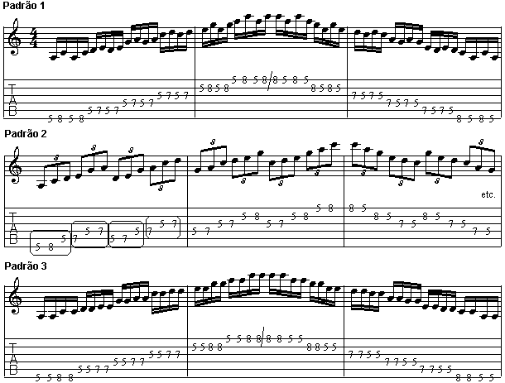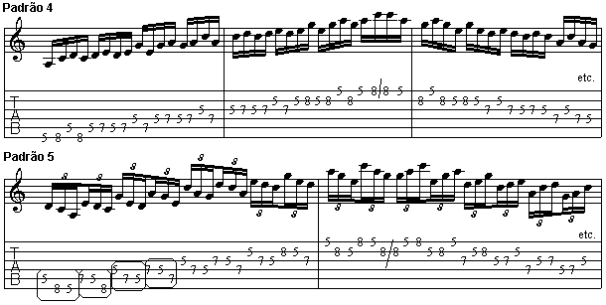
O Básico da Guitarra - Aula 53
J. Junior
Escala Pentatônica IV - No mundo dos Padrões Encantados II
Cuidado!!!! Você está preste a entrar no mundo dos padrões encantados!!!! Mundo esse ao qual não há relógios, e sim metrônomos por toda parte, lá o dia começa com 30 Bpm e termina com 250 Bpm, as pessoas andam com metrônomos de pulso, e não se perguntam, que horas são? E sim em quanto Bpms estamos? Falaremos hoje de uma vila longínqua, onde está localizado o alegre povo Pentatônico. Lá próximo aos povos Bluesy, localizado ao norte, ao povo Rocker localizado ao leste, Jazzy localizado ao oeste, ao sul a cidade é banhada pelo mar dos outros estilos. Nessa distante região, esse alegre povo vive seus dias!!! Essa vila está dividida em várias regiões, mas as duas principais são chamadas de menor e maior que são ligadas através dos trens relativos. Ah, outra curiosidade sobre o povo pentatônico é que lá os dias não são contatos como no resto do mundo dos Padrões Encantados, muito menos como no nosso, lá o Domingo se chama Tônica, a Segunda se chama segunda mesmo na região maior e terça menor na região menor, a nossa terça feira é chamada de Terça para os maiores e quarta para os menores, a quarta é quinta para os dois, a sexta é sexta pra um e sétima pra outro e lá o sábado é chamado de Blue-note, é uma loucura.
Os padrões encantados são uma ordem secreta de cavaleiros a serviço do Rei Criatividade e da Rainha Improvisação, eles surgem para acudir o povo contra os dragões, monstros e salafrários que imigram lá da terra da falta de imaginação.
Eu consegui achar alguns manuscritos desse povo, que pelo que entendi faz parte da primeira expedição deles em Terras Brasilis, enquanto minha cadela Laika, uma Dashround, ao dar algumas voltas no parque municipal "Max Fefer", começou a cavar em um lugar onde aos poucos fui reconhecendo uma forma estranha em meio a terra. Logo na primeira página desse manuscrito estavam os seguintes dizeres: Octuhc u Dhisherdik anivriak Dish Pentaton Jimesh !!!!!!! Que em pentatônico quer dizer aproximadamente Passe a frente e salve a memória do povo pentatônico!!! . Então aqui vos faço!!!! Espero que aproveitem esse grande ensinamento nos deixado!!!!!!
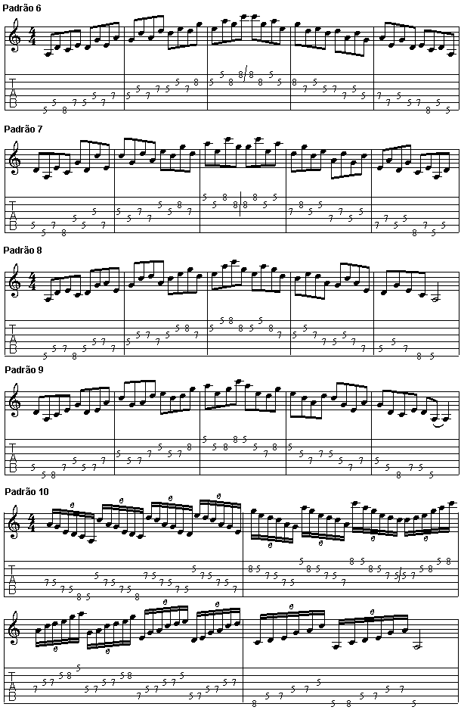
O Basico da Guitarra - Aula 54
J. Junior
Escala Pentatônica V - Mais Padrões III / Teoria do Metrônomo!!!
Aproveitando que sobre padrões de escala pouco se pode explicar, já que você só vai conseguir tocar legal um dos exemplos que passei aqui, quando pegar a idéia de onde repete e sua mecânica, vou falar algumas abobrinhas sobre uma antiga ( bem, não tão antiga, de uns 3 meses atrás ) teoria minha sobre o metrônomo de Deus!!!!
Todos, sem exceção já ouviram frases do tipo: Nossa, o dia não passava tão rápido antigamente, ou, já fazem 2 anos, parece que foi ontem, passou voando. Um bom exemplo é a morte do Senna, já fazem 10 anos e pra mim aquela semana de tristeza, aquelas imagens são tão recentes quanto as cenas dos últimos filmes que vi, Van Helsing e Tróia. Por falar em cinema, quanto não esperamos ano a ano para o novo filme do Senhor dos Anéis, e agora os 3 já se foram. Passou ou não passou muito rápido as coisas nos últimos 10 anos?
Minha teoria é a seguinte. Um minuto para gente tem 60 segundos, certo? Agora imagine um metrônomo, um metrônomo de Deus, se esse aparelhinho estiver no beat igual ao nosso, 60 BPM, nosso minuto terá sim 60 segundos, mas e se talvez Deus quisesse um andamento mais rápido nas coisas, se ele aumentasse a velocidade para 80 batidas por minuto, as coisas iam andar mais rápidas, certo? Igualmente, o que acontece quando você toca uma música ou exercício cada vez mais rápido, você toca todas as notas, porém mais rápido e em menos tempo, mas continua tocando todas as notas, percebe? A mesma coisa acontece com o nosso dia, continua tendo as mesmas 24 horas, o sol nasce e se põe no mesmo horário, você dorme a mesma quantidade que sempre dormiu, você continua fazendo tudo o que costumava a fazer, só que em outro beat, um beat mais rápido.
Eu realmente acho que Deus subiu uns Bpms em seu metrônomo celeste, porque não é possível, as coisas estão passando muito rápido, não sei dizer ao certo mais chuto que estamos hoje em dia em 80 à 90 bpm por minuto. Digamos que a vida passou de Larghetto 60 - 66, para Andante 76 - 108.
Resolvi escrever essa teoria hoje, porque minha queridíssima namorada Thais, semana retrasada me contou que está circulando na internet, uma teoria de um físico muito próxima a minha, sendo que a mesma saiu até no Estadão. Lógico que cada um usa as armas que tem, ele fala que as freqüências da terra foram alteradas, porém outros pesquisadores rebateram a teoria falando que isso só é possível em uma explosão nuclear e apenas em poucos segundos, e que as freqüências foram medidas e estão normais, sei lá não entendo nada sobre isso.
Ao contar isso a alguns alunos meus, eles me incentivaram a expor minha teoria para os pesquisadores, jornais, internet, etc. Mas minha resposta foi o seguinte: _ Os caras estão falando sobre freqüências, explosões nucleares, será que se eu chegar humildemente falando sobre metrônomo de Deus alguém vai acreditar? E vocês o que acham dessa minha teoria, vocês concordam, discordam ou acham apenas que mais uma vez esqueci de tomar meu Diasepan?
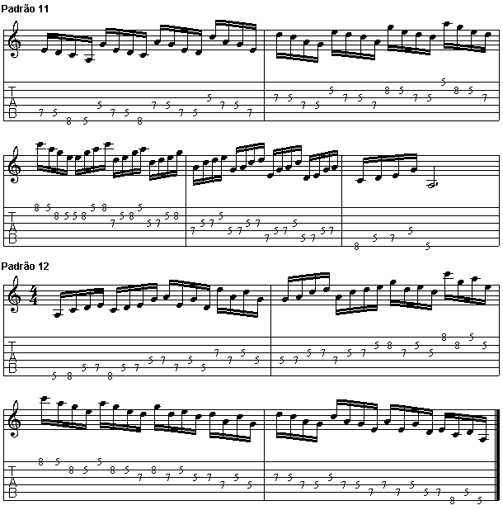
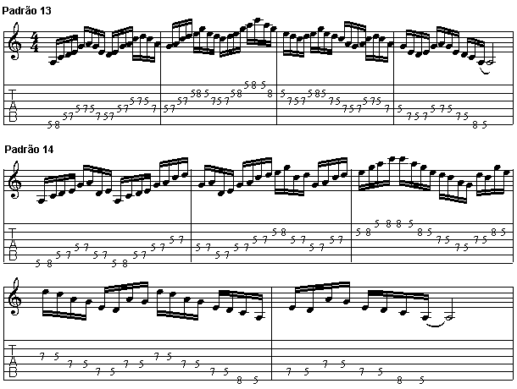
Padrões Horizontais
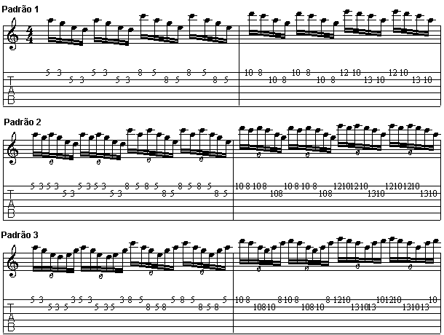

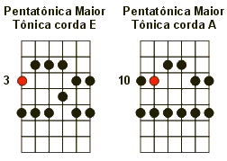

O Básico da Guitarra - Aula 55
J. Junior
Escala Pentatônica VI - Yeah Licks!!!!! / Penta Maior
Licks
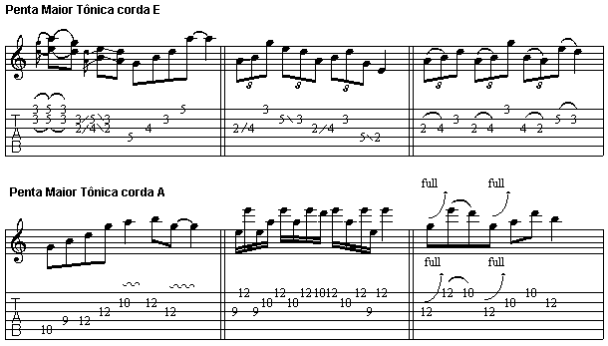
O Básico da Guitarra - Aula 56
Escala Pentatônica VII - Yeah, Licks!!!!! 2 / o restante!!!!
Fala cambada, blz!!!!!! E ai como passaram de final de semana? Bem, mal? Ensaiaram? Estudaram? Namoraram?
Hoje teremos mais 9 licks feitos sobre os padrões de pentatônica restantes. Mais uma vez repito, qualquer dúvida dêem uma olhada nas minhas ultimas colunas e/ou me mandem um e-mail que responderei com o maior prazer. Gostaria de mandar uma abraço para o Marcinho Eiras, que foi muito gentil cedendo uma entrevista para nós do Guitar X, e também para o Harã que fez um ótimo trabalho.
Para fazer o download do áudio dos licks, basta clicar sobre o link com o botão direito do mouse, depois em salvar destino como...
Bom, é isso... Chega de papo e vamos ao licks!!!
Pentatônica menor - Tônica corda E
Esse é o formato 5 de pentatônica, na qual na aula em que expliquei o meu jeito de visualizar as pentas, mostrei que podemos acha-lá através da tônica na corda E. Por exemplo para fazer o mesmo desenho só que em Cm, devemos achar o C na corda E e aplicar o desenho em questão a partir do C. No caso todos os licks dessa aula estão em G/Em, para transporta-los para outras tonalidades basta achar a relação entre a escala que está o exemplo, e a mesma escala na região da nova tonalidade.

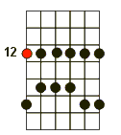

Licks
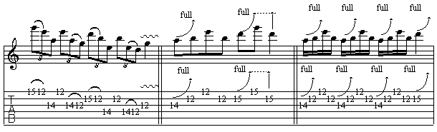
Pentatônica menor - Tônica corda A
Terceiro formato de pentatônica, para acha-lo em outras tonalidades é só fazer o mesmo explicado em cima pensando agora na corda A. Os licks são bem sossegados de se tocar, nem um apresenta dificuldades. Tente memorizar o maior número de licks possíveis, tentando também criar os seus, assim você ficará com uma boa quantidade de cartas na manga, quando estiver meio sem imaginação para improvisos e afins.
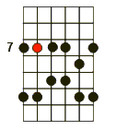

Licks
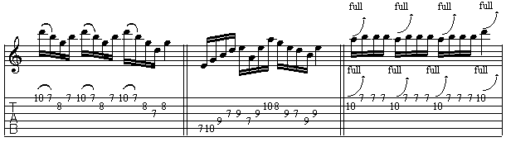
Pentatônica "Brinde" - Maior - Tônica corda D
Brinde? Que merda é essa? Possivelmente é isso que vc que já toca, e já sabe tocar as pentas deve estar pensando. Apesar de ter explicado isso em aulas anteriores, vou explicar de novo para não haver confusões. Isso é uma brincadeira que faço com meus alunos, que se temos duas maiores e duas menores na corda E e A, aquela que sobrou vem de Brinde. Mas alerto-os: _Não vão me falar que tocaram a pentatônica Brinde por ai, se não vocês vão passar vergonha, hehehe. É só um jeito de pensar nessa penta que pensando na corda E, sairá sempre da 2 nota da escala, maior na corda E. Ou se vocês preferirem podem pensar nesse shape como uma escala Maior com a tônica na corda D ( nota em vermelho ), ou pra você que já manja um pouco de modos gregos, como penta Dórico, mas não vamos complicar...
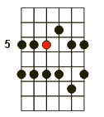

Licks
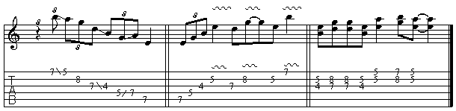
Bom espero que tenham gostado da aula de hoje, na próxima aula entraremos em uma assunto bem legal, para aplicarmos as pentas, "Blues"!!!! É isso ai, abaixo estou disbonibilizando a base dos licks e um improviso que fiz utilizando delay e agora todas os formatos das pentas. Para fazer o download é o mesmo esquema dos outros...
Um abraço e até amanhã quando trarei licks no melhor estilo de Paul Gilbert, para sua aguardada Semana Especial!!!!!
O Básico da Guitarra - Aula 57
J. Junior
Blues I - Iniação ao Blues
0 Blues foi uma das principais fontes de todos os gêneros musicais americanos: jazz, soul, disco, rock'n roll, uma boa parte da música pop, da corrente folk urbana os anos 60 e mesmo, de modo significativo, da música country em todas as suas derivadas - western swing, bluegrass, rockabilly...
Iniciaremos tratando de elementos harmônicos do estilo que são muito tocados, mas dificilmente expostos e esclarecidos de forma didática.
Um dos pontos mais elementares é o blues de doze compassos, que é a seqüência harmônica mais tradicional desse estilo. O blues de doze compassos pode ser de dois tipos: de mudança rápida e mudança lenta.
O blues de mudança rápida é aquele que inicia com o primeiro grau da nossa tonalidade. Por exemplo, se o blues estivesse em Lá, no primeiro compasso teríamos um acorde de A7 e no segundo compasso já teríamos o acorde D7, que seria o quarto grau da tonalidade de Lá.
O blues de mudança lenta é aquele onde nos primeiros quatro compassos teremos o primeiro grau da tonalidade que no nosso caso seria A7ou Lá Dominante e somente no quinto compasso teríamos o acorde de D7 ou quarto grau da nossa tonalidade.
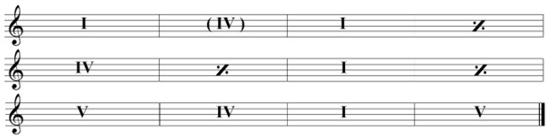

O Básico da Guitarra - Aula 58
J. Junior
E ai pessoal, muito frio ai?! Cara como tá frio... Bom para aquecer um pouco, vamos a aula de hoje , onde falarei mais um pouco sobre Blues...
Blues II - Montando uma progressão de Blues
Uma das maiores peculiaridades do Blues é a harmonia, que é sempre baseada sobre o I - IV - V de um campo harmônico qualquer.
Para que você possa tocar uma progressão de Blues em qualquer tonalidade, é necessário tomarmos como base a escala Maior do tom escolhido.
Exemplo:
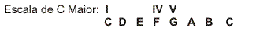
Achados os acordes de cada grau, acrescente em cada um, uma sétima menor, pois, é outra característica bem marcante no Blues, todos os acordes maiores com sétima menor.
Vejamos como fica a estrutura de Blues no campo de C maior:
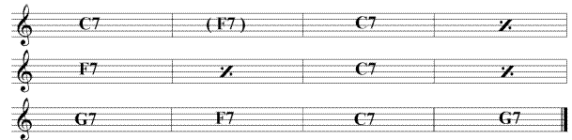

O Básico da Guitarra - Aula 59
J. Junior
Blues III - Blues em 5 Regiões
Como falei na aula passada, para achar os acordes de um Blues em uma tonalidade "X", a primeira coisa a se fazer é achar o Iº, IVº e Vº grau da escala maior do tom escolhido. No caso de um Blues em E maior teremos:
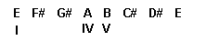
Relembrando que é característica da harmonia do Blues, todos os acordes maiores e com sétima menor teremos os 3 acordes de um Blues em E: E7, A7, B7
Abaixo vocês têm apenas os acordes em si, lembre-se que um Blues tradicional de 12 compassos tem uma ordem exata para ser tocado, como se fosse uma fórmula de física ou química, deixando a vocês apenas a necessidade de trocar os acordes dependendo da tonalidade. Essa "fórmula" também pode ser conferida nas minhas duas últimas aulas.
Outro fator importante para se tocar Blues é o Shuffle, que é o ritmo como é conduzido esse estilo. No shuffle devemos tocar todas as colcheias em "swing feel", ou seja, devemos tocar as colcheias com swing, atrasando um pouco para tocar a segunda colcheia que é tocada dentro de um pulso. Podemos pensar também com uma tercina, onde ligamos o som das duas primeiras e tocamos a terceira, fazendo com que a música tenha um balanço bem legal.
Bom qualquer dúvida, tamos ai... É só me mandar um e-mail que responderei com prazer, mas vamos aos acordes.
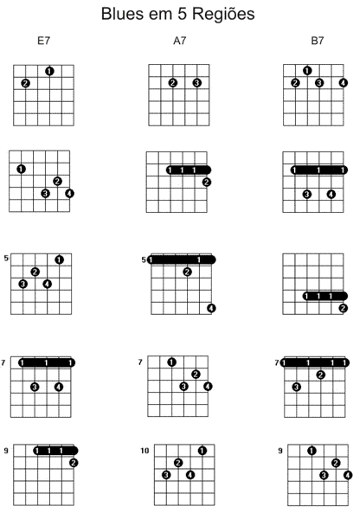

O Básico da Guitarra - Aula 60
J. Junior
E ai pessoal tudo em riba? Chegamos hoje a nossa sexagésima aula, puts é aula pra danar. Se minha memória não estiver enganada, o básico da guitarra já existe a um ano, acho que sua primeira coluna foi em Abril ou Maio de 2003. Bom, mas chega de lero-lero e vamos as lições.
Blues IV - Conduções de Blues
Hoje como tinha prometido passarei algumas conduções para dar uma sofisticada no seu Blues, evitando tocar aquele Blues paradão apenas sobre os acordes.
Muitos de vocês pediram para eu falar sobre os estilos de Blues, mas infelizmente não conheço tanto assim o estilo para faze-lo, por isso vou ficar devendo, quem sabe mais pra frente algum outro colunista não escreva sobre o assunto, ou até eu mesmo depois de pesquisar um pouco.
Mas falando do assunto os primeiros 3 exemplos são bem ao estilo Blues-Rock, muito usado por bandas dos anos 50/60/70, como Beatles, Chuck Berry, Creedence, entre outras tantas, porém esse tipo de condução continua bem atual.
O primeiro exemplo é uma boa e velha idéia onde se utiliza power chords, tônica e quinta, variando um tempo sim um tempo não com a sexta. O legal dessa condução é que você pode manter a mesma digitação, tanto com a tônica na corda E, quanto na corda A e D.
O segundo exemplo pode ser feito nas cordas A e D, é uma idéia novamente pensando nos power chords caracterizando bem o som do Rock. Nesse exemplo utilizamos a sétima no baixo do acorde em questão, tocando-a no segundo tempo do compasso, puxando a corda levemente para fazer um bend de ¼ de tom.
A terceira condução sugerida ao estilo Blues-Rock, também é uma velha conhecida para quem curte um som mais antigueira, muitas bandas já usufruíram a idéia transcrita abaixo. Aqui podemos novamente ver a utilização dos power chords, e as variações com a sexta e com a sétima do acorde. Tome cuidado com a abertura para chegar com o dedo na décima casa.
Agora que vocês já aprenderam essas 3 conduções tente usar a fórmula do Blues de 12 compassos, aplicando os exemplos sugeridos.
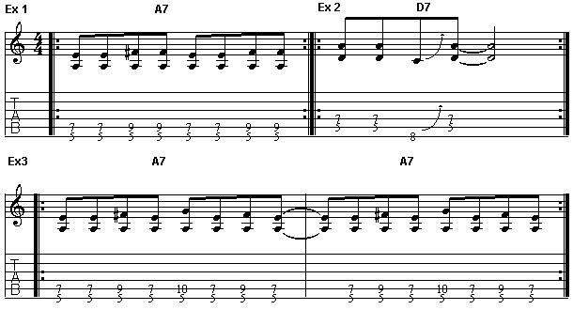
No próximo exemplo temos uma condução de Blues muito utilizada, aqui tocamos os acordes com sétima variando com os intervalos de 6ª e 4ª no segundo e quarto tempo do compasso e de 7ª e 5ª no terceiro. Aqui vocês podem observar como fica essa idéia sobre os acordes no formato E, no exemplo abaixo em A7, formato A em D7, formato D em E7, assim quando quiserem aplicar essa idéia sobre um blues basta observar onde se encontra o Iº, IVº e Vº grau do tom em questão, e onde estão esses mesmos acordes nos 3 formatos citados acima.
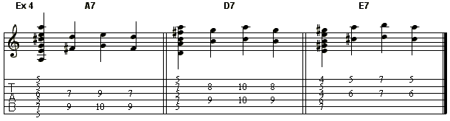
O último exemplo da aula de hoje é novamente sobre os formatos de E, A, D, porém com uma condução diferente. Agora temos uma variação do acorde tocado com T, 3ª e 6ª, e T, 3ª e 6ª um tom abaixo, gerando os intervalos de 7ª, 9ª e 5ª em relação ao baixo do acorde. Para mudar a tonalidade dessas sugestões basta seguir o explicado no exemplo anterior.
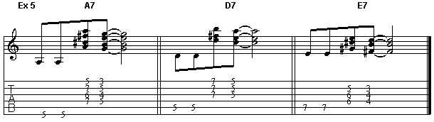
Espero que tenham gostado da aula de hoje e não esqueçam do Swing Feel... para tocar os exemplos.
Abaixo disponibilizei o áudio dos 3 primeiros exemplos, assim como o ex 4 e 5 aplicados sobre a fórmula de Blues de 12 compassos em A ( pra quem quiser treinar improvisação ). No 4º exemplo apesar de na partitura estar escrito em semínima, preferi tocar as notas em colcheia adicionando um abafado na segunda colcheia de cada tempo, escute-o para entender melhor... Para fazer o download dos arquivos clique com o botão direito sobre o link e depois em salvar destino como...
O Básico da Guitarra - Aula 61 ( última aula )
J. Junior
Depois de mais de um ano escrevendo o Básico da Guitarra é chegado o momento derradeiro do mesmo. Muitas emoções vão rolar nesse último capitulo de sua novela de Segunda e quinta feira, é hoje que vocês conhecerão quem é o assassino misterioso, saberão se a vilã vai conseguir roubar o mocinho da mocinha? ( Lógico que não isso nunca acontece.) O que será que vai acontecer com a personagem má da trama, vai ficar louca, vai ser presa ou vai morrer? E como sempre a novela vai acabar com um casamento ou com uma grande festa, sendo que todos viverão felizes para sempre!
Resolvi acabar com o básico na aula de hoje, coisa que já estou pretendendo desde quando o GuitarBlig passou ser Guitar X, porque as aulas já não estão tão básicas assim, e também com a estréia do site prevista para Agosto, vou começar preparar aulas novas, sobre os mais diversos assuntos. E em Julho vai acontecer aquele Flashback, com o melhor que aconteceu por aqui desde as épocas do GuitarBlig. Ao invés de termos uma semana especial teremos o melhor solo de cada semana especial que já rolou aqui no blog, um total de 16, aja solo hein...
Bom para aula de hoje preparei um super post falando sobre improvisação no Blues, espero que gostem!!!!!
Blues V - Improvisação
Blues algo tão mágico, tão feeling, que um vibrato, um bend bem feito valem mais do que mil notas. Quando falamos em improvisação em Blues estamos falando em vários truques que teoricamente até estariam errados, mas como o negócio é raiz, é alma, F#%@-se a teoria.
Com certeza a escala mais utilizada no Blues é a escala pentatônica e a penta-blues ( no final do post vcs podem conferir os desenhos da mesma ), mas se você quiser pirar, um acorde dominante te dá tantas possibilidades, que escalas como o Mixolídio, Dórico, DomDim, Alterada , Tons Inteiros, Frigio Maior, Penta M7, Penta m6, são super bem vindas, mas daremos a ênfase a penta m7, que já conhecemos e a penta-blues.
Uma das características mais marcante do estilo é a utilização da penta menor sobre o acorde Maior, por exemplo, você tem um acorde de E7, para soar Blues você deve tocar a penta de Em/G sobre ele. Pode parecer estranho, mas é exatamente isso que faz a sonoridade Blues.
Comparando as pentas maior e menor com o acorde M7 temos:
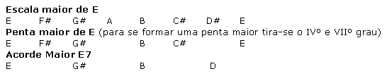
Quando utilizamos uma Penta Maior sobre um acorde Maior geramos os seguintes intervalos sobre o mesmo, uníssono ou 8Jª (E), 9Mª (F#), 3Mª (G#), 5ªJ (B) e 6ªM (C#), todas notas boas que soarão muito bem.
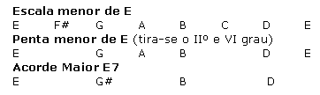
Percebam que continuamos ter notas bem-vindas que não agridem em nada as notas do acorde, temos 3 notas em comum entre a penta e o acorde E, B e D, a 4ªJ (A) também não interfere em nada, porém a chave para a sonoridade que estamos procurando, está no IIIº grau da escala. No acorde temos uma 3ªM (G#) e na escala uma 3ªm (G), essa diferença entre os dois nos dá o som Blues, é o que chamamos de Blue-note. A utilização dessa 3ªm em relação ao acorde maior está associada à maneira dos negros norte-americanos "semitonarem" alguns graus da pentatônica, principalmente esse.
As duas pentas, tanto a maior quanto a menor caem bem sobre um acorde maior, porém só a menor da característica Blues.
Um bom exemplo para percebemos isso é a música Hey Joe do Hendrix, que tem uma harmonia bem interessante.
Vejam os acordes. Se vocês observaram bem verão que temos 5 acordes maiores, coisa que não encontraremos em nenhum campo harmônico. Analisando a Harmonia acima, perceberemos que a música está na tonalidade de G maior, tendo o G como Iº grau, o C como IVº e como Vº o D. Agora o que são os acordes de A e E na música, já que no campo harmônico de G maior temos os acordes Em e Am? Respondendo a pergunta, faço outra pergunta. Qual é o relativo menor de G maior? Acertou quem disse Em. Então nesse tom podemos improvisar com as pentas de G/Em, certo? Para os 3 primeiros acordes não teríamos problemas nenhum, afinal os mesmos fazem parte da tonalidade em questão. Agora e os outros dois acordes que não fazem parte dela? Vamos pensar um pouco, qual é o Iº, IVº, e Vº grau de um Blues em E? E como Iº, A como o IVº e B como Vº, e qual escala improvisamos para soar Blues sobre um Blues em E. Exato penta de Em. Eureka!!!!!
Então quer dizer que podemos improvisar sobre toda musica em Em/G que ficara bom? Dando aos acordes G, C e D a sonoridade da escala maior do tom, e sobre A e E teremos uma sonoridade Blues?
Isso muito bem querido visitante!!!!!!
Hey Joe
Tentem improvisar sobre o playback que gravei com a base da música, com a penta de G/Em e percebam a diferença de sonoridade sobre os acordes.
Penta Blues
A penta-blues nada mais é do que a pentatônica com notas cromáticas, que junto com a 3ª menor ajudam a dar o som Blues.
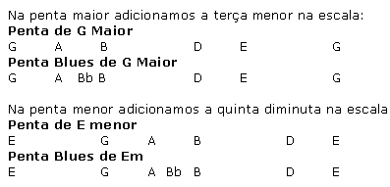
Percebam que nos relativos G/Em temos a mesma nota como Blue-note o Bb, apesar de ser diferente os intervalos entre o Bb e a tônica das duas escalas.
Tentem achar as blue-notes em outros tons. Vejam abaixo os 5 formatos das pentas com a Blue-note em azul.
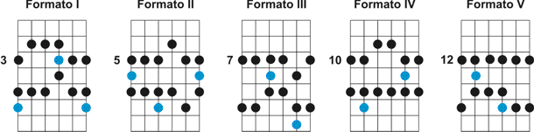
Pra fechar com chave de ouro vocês podem fazer o download, de um playback bem legal de Blues bem no estilão SRV, para aplicarem tudo o que aprenderam, basta clicar com o botão direito do mouse sobre o link e depois em salvar destino como, ou se vocês tiverem o windows media player apenas clique sobre o link com o botão esquerdo e ele já começara a tocar depois de carregar.
Lembre-se do feeling, da pegada, dos bends, vibratos e etc, às vezes são mais importantes do que as próprias escalas.
Espero que tenha feito um bom trabalho nessa última aula do Básico.
Já estou com saudades dessa coluna que me acompanhou por tanto tempo...

